ĐẠI HỌC PHENIKAA

**TRƯỜNG CÔNG NGHỆ THÔNG TIN**

**BÁO CÁO BÀI TẬP KẾT THÚC HỌC PHẦN**

**MÔN HỌC**: **Phân tích và thiết kế phần mềm**  
**TÊN ĐỀ TÀI: Hệ thống Multi-Agent Viet Nam Stock**

**Lớp: PTTKPM_N05**

**Nhóm**: **10**

**Giảng viên hướng dẫn: ThS. Vũ Quang Dũng & ThS. Nguyễn Xuân Quế**

| Họ và tên | Mã sinh viên | Liên hệ |
| --- | --- | --- |
| Nguyễn Minh Dương | 23010441 | [23010441@st.phenikaa-uni.edu.vn](mailto:23010441@st.phenikaa-uni.edu.vn)  0328451322 |

**Hà Nội, 10-2025**

**BẢNG PHÂN CÔNG NHIỆM VỤ**

|  |  |  |  |
| --- | --- | --- | --- |
| **Họ và tên** | **Mã**  **sinh viên** | **Công việc được giao** | **Khối lượng công việc** |
| Nguyễn Minh Dương | 23010441 | Tất cả | Tất cả |

Mục lục

Chương I: Giới thiệu 4

1. Lý do chọn đề tài 4

2. Mục tiêu nghiên cứu/phát triển hệ thống 4

3. Phạm vi và đối tượng nghiên cứu 5

4. Tổng quan về thị trường Việt Nam 6

Chương II: Cơ sở lý thuyết 6

1.Tổng quan về hệ thống Multi-Agent 6

2. Các mô hình Multi-Agent phổ biến 7

3. Công nghệ và ngôn ngữ lập trình sử dụng 8

4. Kiến thức cơ bản về thị trường chứng khoán Việt Nam 9

Chương III: Phân tích hệ thống 9

1. Yêu cầu chức năng 9

1.1 Tự động thu thập dữ liệu thị trường chứng khoán 9

1.2 Phân tích dữ liệu và khuyến nghị đầu tư 10

1.3 Giao tiếp linh hoạt giữa các agent 11

1.4 Lưu trữ và truy xuất dữ liệu hiệu quả 12

1.5 Giao diện người dùng trực quan 12

2.Yêu cầu phi chức năng 13

2.1 Tính mở rộng 13

2.2 Bảo mật 13

2.3 Hiệu năng 14

2.4 Khả năng hiệu suất 14

3. Các đối tượng và tác nhân (Actors) 14

3.1 End User (Người dùng cuối) 15

3.2 Agent thu thập dữ liệu 16

3.3 Agent phân tích dữ liệu, dự đoán giá 17

3.4 Agent giao tiếp/hợp tác: 19

3.5 Hệ thống lưu trữ (Storage system) 20

4. Biểu đồ Use Case và sơ đồ class tổng thể 21

Chương IV. Thiết kế hệ thống 23

1.Kiến trúc tổng thể hệ thống 23

1.1 Mô hình kiến trúc 23

1.2 Sơ đồ kiến trúc tổng thể 24

2. Thiết kế chi tiết các agent 24

2.1. Agent thu thập dữ liệu (Stock_info, Ticker_news) 24

2.2. Agent Phân tích dữ liệu (PricePredictor, InvestmentExpert, RiskExpert) 29

2.3 Quy trình huấn luyện và dự đoán với LSTM: 33

2.4 Agent hợp tác/giao tiếp (MainAgent, Gemini AI) 39

2.5 Thiết kế cơ sở dữ liệu 42

2.6 Design Patterns 43

2.7 Thiết kế giao diện người dùng 44

Chương V. Triển khai và thử nghiệm 48

1. Nền tảng và công nghệ sử dụng 48

1.1 Công nghệ nền tảng và môi trường phát triển 48

1.2 Công nghệ AI và Machine Learning 48

1.3 Nguồn dữ liệu và API 49

1.4 Cơ sở dữ liệu và Storage 49

1.5 Monitoring và Analytics 49

2.Kịch bản kiểm thức các chức năng chính 49

3.Đánh giá kết quả: 55

Chương VI: Kết Luận và Hướng phát triển 57

1. Kết luận 57

2. Lộ trình phát triển 57

Tài Liệu Tham Khảo 58

# ****Chương I: Giới thiệu****

# 1. Lý do chọn đề tài

Thị trường chứng khoán Việt Nam hiện đang phát triển mạnh mẽ, trở thành kênh huy động vốn quan trọng và thu hút sự tham gia ngày càng đông đảo của cả nhà đầu tư cá nhân lẫn tổ chức. Tuy nhiên, khối lượng dữ liệu khổng lồ cùng tốc độ biến động liên tục của thị trường đặt ra nhiều thách thức trong việc phân tích, xử lý thông tin và đưa ra quyết định đầu tư kịp thời. Trong bối cảnh toàn cầu, xu hướng ứng dụng tự động hóa và trí tuệ nhân tạo, đặc biệt là các hệ thống Multi-Agent (đa tác tử), đang chứng minh được tính hiệu quả trong lĩnh vực tài chính. Vì vậy, việc nghiên cứu và xây dựng một hệ thống Multi-Agent hỗ trợ phân tích thị trường chứng khoán Việt Nam là cần thiết, góp phần nâng cao độ chính xác, tốc độ phản ứng và hiệu quả trong việc hỗ trợ ra quyết định đầu tư.

# 2. Mục tiêu nghiên cứu/phát triển hệ thống

Mục tiêu đầu tiên của đề tài là ứng dụng mô hình Multi-Agent vào bài toán phân tích dữ liệu ,dự đoán giá và xu hướng chứng khoán trên thị trường Việt Nam. Việc áp dụng mô hình này hứa hẹn mang lại cách tiếp cận mới mẻ, giúp xử lý thông tin nhanh chóng, đa chiều và có khả năng thích ứng linh hoạt với sự biến động phức tạp của thị trường.

Bên cạnh đó, hệ thống được xây dựng nhằm đảm bảo khả năng tự động thu thập, xử lý dữ liệu, phân tích và đưa ra các khuyến nghị đầu tư cho người dùng. Nhờ vậy, nhà đầu tư có thể tiết kiệm thời gian, tiếp cận thông tin chính xác và kịp thời hơn trong quá trình ra quyết định.

Một mục tiêu quan trọng khác là nâng cao mức độ tự động hóa, qua đó giảm thiểu sự chi phối của yếu tố chủ quan trong phân tích và đầu tư. Điều này góp phần tạo nên sự khách quan, minh bạch và nhất quán trong các khuyến nghị mà hệ thống đưa ra.

Cuối cùng, đề tài hướng tới việc đề xuất một kiến trúc hệ thống cùng các giải pháp công nghệ phù hợp, đảm bảo khả năng mở rộng và dễ dàng tích hợp thêm các chức năng mới trong tương lai. Đây sẽ là nền tảng để phát triển hệ thống thành một công cụ phân tích toàn diện và thông minh hơn, đáp ứng nhu cầu ngày càng đa dạng của thị trường chứng khoán Việt Nam.

# 3. Phạm vi và đối tượng nghiên cứu

Phạm vi của đề tài tập trung vào việc xây dựng một hệ thống Multi-Agent phục vụ cho phân tích dữ liệu chứng khoán Việt Nam. Cụ thể, hệ thống được thiết kế để thu thập và xử lý dữ liệu từ các mã cổ phiếu niêm yết trên ba sàn giao dịch chính bao gồm: Sở Giao dịch Chứng khoán TP. Hồ Chí Minh (HOSE), Sở Giao dịch Chứng khoán Hà Nội (HNX) và thị trường UPCOM. Việc giới hạn phạm vi nghiên cứu trong khuôn khổ các sàn giao dịch này giúp đảm bảo tính khả thi, đồng thời tập trung vào các nguồn dữ liệu có tính chính thống, đa dạng và có ảnh hưởng trực tiếp đến nhà đầu tư trong nước.

Đối tượng nghiên cứu của đề tài bao gồm các kỹ thuật và phương pháp liên quan đến việc xây dựng hệ thống Multi-Agent, từ cơ chế tổ chức, phối hợp đến khả năng giao tiếp giữa các tác tử. Song song với đó, đề tài cũng chú trọng vào các thuật toán phân tích tài chính cơ bản như phân tích xu hướng, chỉ báo kỹ thuật hay so sánh định giá, nhằm làm cơ sở cho việc đưa ra khuyến nghị đầu tư.

Ngoài ra, các công nghệ lập trình hiện đại như Python cùng với những framework hỗ trợ xây dựng Multi-Agent System (MAS) sẽ được khai thác để triển khai hệ thống. Bên cạnh đó, framework **Streamlit** cũng được sử dụng nhằm phát triển giao diện trực quan, cho phép người dùng dễ dàng theo dõi dữ liệu, biểu đồ phân tích và các khuyến nghị đầu tư do hệ thống đưa ra. Streamlit giúp đơn giản hóa quá trình xây dựng ứng dụng web phân tích, hỗ trợ hiển thị kết quả một cách sinh động, thân thiện và dễ sử dụng.

Cuối cùng, dữ liệu chứng khoán Việt Nam được lựa chọn làm nền tảng thực nghiệm, giúp kiểm chứng tính ứng dụng và hiệu quả của hệ thống trong bối cảnh thực tế.

# 4. Tổng quan về thị trường Việt Nam

Thị trường chứng khoán Việt Nam đang có tốc độ phát triển nhanh chóng, với số lượng mã cổ phiếu niêm yết và khối lượng giao dịch ngày càng gia tăng. Nhà đầu tư hiện nay phải đối mặt với khối lượng thông tin khổng lồ, không chỉ bao gồm dữ liệu về giá và khối lượng giao dịch, mà còn cả các yếu tố cơ bản, kỹ thuật và dòng tin tức tác động trực tiếp đến thị trường. Khối lượng dữ liệu đa dạng và biến động liên tục này đặt ra thách thức lớn trong việc xử lý và khai thác thông tin kịp thời để đưa ra quyết định đầu tư chính xác.

Trong bối cảnh đó, nhu cầu về các công cụ phân tích tự động ngày càng trở nên cấp thiết. Những công cụ này không chỉ giúp nhà đầu tư xử lý dữ liệu một cách hiệu quả, mà còn hỗ trợ phát hiện sớm các tín hiệu giao dịch tiềm năng, đồng thời góp phần giảm thiểu rủi ro trong đầu tư. Đặc biệt, các hệ thống dựa trên mô hình Multi-Agent có ưu thế vượt trội nhờ khả năng thu thập dữ liệu từ nhiều nguồn, phân tích theo nhiều chiều cạnh khác nhau và phối hợp đưa ra khuyến nghị một cách linh hoạt. Việc ứng dụng Multi-Agent vào phân tích chứng khoán vì thế hứa hẹn mang lại giải pháp tối ưu, đáp ứng yêu cầu về tốc độ, độ chính xác và tính thích ứng của thị trường hiện đại.

# Chương II: Cơ sở lý thuyết

# 1.Tổng quan về hệ thống Multi-Agent

**Định nghĩa:** Hệ thống Multi-Agent (MAS – Multi-Agent System) là một hệ thống bao gồm nhiều tác tử (agent) phần mềm có khả năng hoạt động độc lập hoặc phối hợp với nhau nhằm thực hiện những nhiệm vụ cụ thể. Mỗi agent trong hệ thống thường được trang bị khả năng tự động thu thập thông tin, xử lý dữ liệu và ra quyết định dựa trên tri thức cũng như mục tiêu đã được thiết lập.

**Kiến trúc:** Về mặt kiến trúc, một MAS thường được cấu thành từ nhiều agent chuyên biệt, chẳng hạn như agent thu thập dữ liệu, agent phân tích, agent tương tác với người dùng,… Các agent này liên kết với nhau thông qua những giao thức giao tiếp chuẩn hóa, đồng thời được hỗ trợ bởi cơ chế phối hợp và điều phối tác vụ nhằm đảm bảo sự hợp tác hiệu quả trong quá trình xử lý.

**Ưu điểm:** MAS mang lại nhiều lợi thế nổi bật, bao gồm tính linh hoạt trong thiết kế và vận hành, khả năng mở rộng khi hệ thống cần xử lý khối lượng công việc lớn, cũng như mức độ tự động hóa cao trong việc giải quyết các tác vụ phức tạp. Nhờ sự phân chia nhiệm vụ rõ ràng và cơ chế hợp tác hiệu quả giữa các agent, hệ thống MAS có thể nâng cao năng suất, rút ngắn thời gian xử lý và cải thiện chất lượng trong việc đưa ra quyết định.

# 2. Các mô hình Multi-Agent phổ biến

Hệ thống đa tác tử (Multi-Agent System – MAS) là một hướng nghiên cứu quan trọng trong lĩnh vực trí tuệ nhân tạo, được ứng dụng rộng rãi trong nhiều kịch bản thực tế đòi hỏi sự tự động hóa, phân tán và phối hợp hành động. Các mô hình MAS phổ biến có thể phân loại dựa trên cách thức tổ chức, khả năng ra quyết định và mức độ phức tạp trong hành vi của các tác tử.

* **Tác tử phản xạ (Reactive Agents):** Đây là mô hình đơn giản nhất, trong đó agent phản ứng trực tiếp với môi trường dựa trên các quy tắc định sẵn mà không cần lưu trữ trạng thái hay lập kế hoạch dài hạn. Mô hình này phù hợp với các hệ thống yêu cầu tốc độ phản ứng nhanh, chẳng hạn như robot di động hoặc tác vụ giám sát tự động.
* **Tác tử định hướng mục tiêu (Goal-Based Agents):** Ở mức độ cao hơn, các agent không chỉ phản ứng tức thời mà còn hoạt động dựa trên mục tiêu cụ thể. Chúng có khả năng lập kế hoạch, lựa chọn hành động tối ưu để đạt được trạng thái mong muốn. Loại mô hình này đặc biệt hiệu quả trong các ứng dụng phân tích dữ liệu và ra quyết định, ví dụ như giao dịch chứng khoán tự động hoặc hệ thống khuyến nghị.
* **Tác tử học tập (Learning Agents):** Đây là mô hình tiên tiến, cho phép agent tự cải thiện năng lực của mình thông qua kinh nghiệm hoặc dữ liệu huấn luyện. Bằng cách áp dụng các thuật toán học máy (Machine Learning, Reinforcement Learning), tác tử có thể tối ưu hóa hành vi theo thời gian, thích ứng với sự thay đổi của môi trường. Trong lĩnh vực tài chính, tác tử học tập được sử dụng để dự đoán xu hướng thị trường và điều chỉnh chiến lược đầu tư.
* **Tác tử xã hội (Social Agents):** Ngoài việc hoạt động độc lập, nhiều hệ thống MAS còn tập trung vào khả năng **tương tác, hợp tác hoặc cạnh tranh** giữa các agent. Các agent có thể phối hợp để cùng giải quyết một nhiệm vụ phức tạp (cooperative agents) hoặc đối kháng để tối ưu hóa lợi ích cá nhân (competitive agents). Đây là nền tảng cho các hệ thống mô phỏng kinh tế, đấu giá điện tử, và đặc biệt là thị trường tài chính, nơi các quyết định mua – bán luôn chịu ảnh hưởng từ hành vi tập thể.

Trên thực tế, các mô hình trên không tồn tại hoàn toàn tách biệt mà thường được **kết hợp linh hoạt** tùy theo bài toán. Chẳng hạn, trong hệ thống phân tích chứng khoán, có thể triển khai các tác tử phản xạ để giám sát biến động giá theo thời gian thực, tác tử định hướng mục tiêu để đưa ra chiến lược đầu tư, và tác tử học tập để liên tục cải tiến độ chính xác của mô hình dự báo. Nhờ vậy, MAS trở thành một công cụ mạnh mẽ, hỗ trợ xử lý các bài toán phức tạp trong nhiều lĩnh vực như giao dịch tài chính, quản lý chuỗi cung ứng, điều phối giao thông thông minh, robot tự hành hay các hệ thống phân tán quy mô lớn.

# 3. Công nghệ và ngôn ngữ lập trình sử dụng

Trong quá trình phát triển hệ thống Multi-Agent, việc lựa chọn ngôn ngữ lập trình và công nghệ đi kèm đóng vai trò then chốt, quyết định đến mức độ hiệu quả, khả năng mở rộng cũng như tính linh hoạt của hệ thống. Đề tài lựa chọn **Python** làm ngôn ngữ lập trình chính nhờ cú pháp đơn giản, dễ tiếp cận và hệ sinh thái thư viện phong phú, đặc biệt mạnh trong các lĩnh vực phân tích dữ liệu, học máy và xử lý bất đồng bộ.

Cấu trúc công nghệ của hệ thống được xây dựng xoay quanh bốn trụ cột chính: **Frontend (UI), Backend API, Core Multi-Agent Architecture, và Machine Learning Framework**.

1. **Streamlit Framework (UI/Frontend)**:  
   Giao diện người dùng được phát triển bằng **Streamlit 1.28+**, cung cấp nền tảng web trực quan và thân thiện. Hệ thống hỗ trợ **multi-tab interface với 6 tab chuyên biệt**, các thành phần tương tác như button, slider, selectbox, cùng cơ chế **real-time updates thông qua session state management**, giúp người dùng theo dõi và điều chỉnh phân tích một cách tức thì.
2. **FastAPI Framework (Backend API)**:  
   Backend được xây dựng trên **FastAPI 0.104+**, triển khai các REST API endpoint thông qua **Uvicorn (ASGI server)**. Nhờ khả năng **hỗ trợ async/non-blocking operations**, hệ thống có thể xử lý nhiều yêu cầu đồng thời, đảm bảo hiệu năng và độ phản hồi nhanh trong quá trình trao đổi dữ liệu giữa frontend và core logic.
3. **Custom Multi-Agent Architecture + CrewAI (Core Logic)**:  
   Trái tim của hệ thống là kiến trúc Multi-Agent do nhóm tự thiết kế, kết hợp với **CrewAI** để quản lý và điều phối các agent theo nhóm. Bộ **7 agents chuyên trách** bao gồm:
   * **MainAgent**: Orchestrator, điều phối toàn bộ tác vụ
   * **PricePredictor**: Dự báo giá cổ phiếu bằng LSTM
   * **InvestmentExpert**: Phân tích cơ bản và đưa ra khuyến nghị đầu tư
   * **RiskExpert**: Đánh giá rủi ro và đề xuất chiến lược phòng ngừa
   * **TickerNews**: Thu thập và phân tích tin tức liên quan đến mã chứng khoán
   * **MarketNews**: Xử lý tin tức vĩ mô, cập nhật rủi ro thị trường
   * **StockInfo**: Quản lý dữ liệu chứng khoán nền tảng
   * **GeminiAI for chatbot**: Quản lý, cho phép users truy vấn thông tin chứng khoán và nhận trợ giúp trực tuyến về các cổ phiếu và thị trường.

**CrewAI** đóng vai trò quan trọng trong việc tổ chức, cộng tác và phân bổ công việc giữa các agent, giúp hệ thống duy trì tính mở rộng và khả năng cộng tác linh hoạt.

1. **TensorFlow/Keras Framework (Machine Learning)**:  
   Bài toán dự báo giá cổ phiếu được triển khai bằng **mạng nơ-ron LSTM** trên nền **TensorFlow/Keras**. Các bước **tiền xử lý dữ liệu** được hỗ trợ bởi **Scikit-learn**, kết hợp với **NumPy/Pandas** để thao tác và biến đổi dữ liệu hiệu quả.
2. **Web Framework Stack (Bổ trợ)**:  
   Hệ thống tích hợp **AsyncIO** cho lập trình bất đồng bộ, **Requests/aiohttp** để xử lý HTTP client, cùng **BeautifulSoup4** để thực hiện web scraping dữ liệu chứng khoán và tin tức.

Tổng thể, sự kết hợp giữa **Python, Streamlit, FastAPI, Custom Multi-Agent Architecture, CrewAI, TensorFlow/Keras, cùng các công nghệ bổ trợ** đã tạo nên một hệ sinh thái toàn diện, giúp việc phát triển và triển khai hệ thống Multi-Agent trở nên khả thi, hiệu quả và có khả năng mở rộng trong thực tiễn.

# 4. Kiến thức cơ bản về thị trường chứng khoán Việt Nam

Thị trường chứng khoán Việt Nam gồm ba sàn giao dịch chính: HOSE (TP.HCM), HNX (Hà Nội) và UPCoM (phi tập trung). Các công cụ đầu tư chủ yếu bao gồm cổ phiếu, trái phiếu và chứng chỉ quỹ. Giao dịch được quản lý bởi Ủy ban Chứng khoán Nhà nước (SSC) và tuân theo các quy định chặt chẽ về công bố thông tin và kiểm soát thị trường. Nhà đầu tư cần nắm vững các chỉ số quan trọng như VN-Index, HNX-Index, cũng như hiểu rõ về phân tích cơ bản và kỹ thuật để đưa ra quyết định đầu tư hiệu quả.

# Chương III: Phân tích hệ thống

# 1. Yêu cầu chức năng

# 1.1 Tự động thu thập dữ liệu thị trường chứng khoán

Trong bất kỳ hệ thống phân tích chứng khoán nào, dữ liệu chính là yếu tố nền tảng, quyết định đến chất lượng của toàn bộ quá trình phân tích và dự báo. Do đó, hệ thống Multi-Agent được thiết kế với một nhóm tác tử (data collection agents) chuyên trách việc **tự động thu thập dữ liệu thị trường chứng khoán** từ nhiều nguồn khác nhau. Các agent này hoạt động theo cơ chế phân tán và song song, giúp tối ưu hóa tốc độ thu thập cũng như đảm bảo dữ liệu luôn được cập nhật kịp thời.

Nguồn dữ liệu mà hệ thống khai thác bao gồm: **giá cổ phiếu theo từng phiên giao dịch, khối lượng khớp lệnh, chỉ số thị trường (VN-Index, HNX-Index, UPCoM-Index), dữ liệu lịch sử giá, cũng như các thông tin bổ trợ khác** như tin tức kinh tế – tài chính, báo cáo doanh nghiệp, hay biến động dòng tiền. Các thông tin này có thể được lấy từ **API chính thức của Sở Giao dịch Chứng khoán TP.HCM (HOSE), Sở Giao dịch Chứng khoán Hà Nội (HNX), hệ thống UPCoM**, hoặc từ các cổng dữ liệu và trang web tài chính uy tín trong nước và quốc tế. Trong trường hợp không có API trực tiếp, các agent crawler sẽ được triển khai để tự động trích xuất dữ liệu từ website theo chu kỳ định trước.

Một đặc điểm quan trọng của hệ thống là khả năng **cập nhật dữ liệu theo thời gian thực hoặc theo từng phiên giao dịch**. Điều này giúp hệ thống duy trì độ chính xác cao, cung cấp thông tin kịp thời cho các agent phân tích và nhà đầu tư. Đồng thời, cơ chế xử lý lỗi và kiểm chứng dữ liệu (data validation) cũng được tích hợp, đảm bảo rằng dữ liệu bị thiếu, sai lệch hoặc trùng lặp sẽ được phát hiện và loại bỏ trước khi đưa vào quá trình phân tích.

Nhờ sự hoạt động tự động, liên tục và có tổ chức của các tác tử thu thập dữ liệu, hệ thống không chỉ tiết kiệm đáng kể công sức thủ công mà còn nâng cao độ tin cậy của thông tin. Đây chính là bước khởi đầu quan trọng, đặt nền móng cho toàn bộ quá trình phân tích, dự báo và ra quyết định trong hệ thống Multi-Agent phân tích chứng khoán Việt Nam.

# 1.2 Phân tích dữ liệu và khuyến nghị đầu tư

Sau khi dữ liệu thị trường được các tác tử thu thập và lưu trữ, nhiệm vụ tiếp theo thuộc về **các tác tử phân tích (analysis agents)**. Nhóm agent này đóng vai trò trung tâm trong hệ thống, có nhiệm vụ xử lý và khai thác dữ liệu để tạo ra những thông tin có giá trị, phục vụ cho quá trình ra quyết định đầu tư.

Cụ thể, các agent phân tích thực hiện việc **tính toán và áp dụng các chỉ báo kỹ thuật (technical indicators)** phổ biến như:

* **Moving Average (MA):** đường trung bình động giúp xác định xu hướng giá trong ngắn hạn và dài hạn.
* **Relative Strength Index (RSI):** chỉ số sức mạnh tương đối để đánh giá tình trạng quá mua hoặc quá bán của cổ phiếu.
* **Moving Average Convergence Divergence (MACD):** công cụ phân tích động lượng, xác định tín hiệu mua/bán dựa trên sự giao cắt của các đường trung bình.
* **Bollinger Bands:** dải biến động cho thấy mức độ dao động giá và khả năng đảo chiều.

Bên cạnh phân tích kỹ thuật, hệ thống có thể mở rộng để tích hợp **các yếu tố phân tích cơ bản (fundamental analysis)** như chỉ số tài chính của doanh nghiệp, kết quả kinh doanh, hoặc tin tức vĩ mô ảnh hưởng đến thị trường. Điều này giúp cho kết quả khuyến nghị đầu tư trở nên toàn diện và bám sát thực tế hơn.

Dựa trên các kết quả phân tích và **tiêu chí định sẵn (rule-based decision)**, hệ thống sẽ tự động đưa ra **khuyến nghị đầu tư** cho từng mã cổ phiếu với các trạng thái như: **mua (buy), bán (sell) hoặc nắm giữ (hold)**. Ngoài ra, một điểm mạnh quan trọng là hệ thống có khả năng tích hợp **các mô hình học máy và trí tuệ nhân tạo** (như học có giám sát, học tăng cường – reinforcement learning) để dự đoán xu hướng giá trong tương lai. Nhờ vậy, độ chính xác của khuyến nghị được cải thiện đáng kể và có khả năng thích ứng linh hoạt với sự thay đổi liên tục của thị trường.

Một ưu điểm khác của hệ thống Multi-Agent là khả năng **tổng hợp, so sánh và đánh giá nhiều mã cổ phiếu cùng lúc**. Các agent có thể phối hợp để phân loại danh mục cổ phiếu theo ngành nghề, vốn hóa hoặc mức độ rủi ro, từ đó đề xuất chiến lược đầu tư tối ưu cho từng nhóm nhà đầu tư (ngắn hạn, trung hạn hoặc dài hạn). Người dùng cuối sẽ nhận được báo cáo phân tích trực quan, bao gồm bảng biểu, biểu đồ xu hướng và khuyến nghị cụ thể, hỗ trợ họ đưa ra quyết định nhanh chóng và chính xác hơn.

Như vậy, thông qua sự kết hợp giữa **các kỹ thuật phân tích tài chính truyền thống** và **các phương pháp hiện đại dựa trên trí tuệ nhân tạo**, hệ thống không chỉ giúp giảm thiểu yếu tố chủ quan trong quá trình phân tích đầu tư mà còn nâng cao hiệu quả, mang lại giá trị thiết thực cho nhà đầu tư trong bối cảnh thị trường chứng khoán Việt Nam ngày càng phức tạp và biến động.

# 1.3 Giao tiếp linh hoạt giữa các agent

Một trong những đặc trưng cốt lõi của hệ thống Multi-Agent là khả năng **trao đổi thông tin và phối hợp hành động** giữa các tác tử. Trong hệ thống phân tích chứng khoán, các agent không hoạt động đơn lẻ mà tương tác liên tục thông qua các cơ chế truyền thông đa dạng như **message queue (RabbitMQ, Kafka), giao tiếp socket (TCP/UDP), hoặc các phương thức gọi thủ tục từ xa (Remote Procedure Call – RPC)**. Nhờ vậy, việc truyền tải dữ liệu diễn ra nhanh chóng, ổn định và có thể mở rộng theo nhu cầu thực tế.

Ví dụ, sau khi **agent thu thập dữ liệu** hoàn tất nhiệm vụ của mình, dữ liệu thô sẽ ngay lập tức được gửi sang **agent phân tích** để xử lý và trích xuất thông tin hữu ích. Tiếp đó, kết quả phân tích được chuyển đến **agent giao diện người dùng** để hiển thị trực quan hoặc sang **agent lưu trữ** để quản lý dữ liệu lâu dài. Với cơ chế giao tiếp phân tán này, hệ thống có thể vận hành theo kiểu **pipeline** hoặc **song song**, giúp tăng hiệu năng và giảm độ trễ trong xử lý.

Một ưu điểm quan trọng khác là **tính linh hoạt và khả năng mở rộng**. Khi có nhu cầu, hệ thống có thể dễ dàng tích hợp thêm các agent mới mà không ảnh hưởng đến cấu trúc tổng thể. Chẳng hạn, có thể bổ sung **agent cảnh báo rủi ro** để gửi thông báo khi thị trường biến động mạnh, hoặc **agent giám sát theo thời gian thực** nhằm theo dõi những mã cổ phiếu trọng điểm. Tất cả được thực hiện thông qua các giao thức giao tiếp chuẩn hóa, đảm bảo tính tương thích và khả năng cộng tác giữa các thành phần.

# 1.4 Lưu trữ và truy xuất dữ liệu hiệu quả

Dữ liệu trong hệ thống chứng khoán bao gồm hai nhóm chính: **dữ liệu thô** (giá, khối lượng, tin tức, chỉ số) và **dữ liệu phân tích** (kết quả tính toán chỉ báo, khuyến nghị đầu tư, mô hình dự đoán). Để quản lý hiệu quả khối lượng lớn thông tin này, hệ thống cần một **giải pháp lưu trữ linh hoạt, an toàn và có khả năng mở rộng**.

Tùy thuộc vào kiến trúc triển khai, có thể lựa chọn các hệ quản trị cơ sở dữ liệu như **SQLite** (nhẹ, phù hợp môi trường thử nghiệm), **MySQL/PostgreSQL** (quan hệ, mạnh về truy vấn phức tạp), hoặc **MongoDB** (phi quan hệ, tối ưu cho dữ liệu phi cấu trúc và tốc độ truy cập cao). Dữ liệu được lưu trữ theo các cấu trúc được thiết kế sẵn, cho phép **truy vấn nhanh** theo các tiêu chí như mã cổ phiếu, khoảng thời gian, hoặc loại chỉ báo. Nhờ vậy, cả người dùng lẫn các agent khác trong hệ thống đều có thể khai thác dữ liệu một cách thuận tiện.

Ngoài khả năng truy xuất nhanh, hệ thống lưu trữ còn phải đáp ứng các yêu cầu quan trọng khác như:

* **Bảo mật dữ liệu**: áp dụng cơ chế phân quyền truy cập, mã hóa dữ liệu nhạy cảm.
* **Đảm bảo toàn vẹn**: ngăn chặn lỗi ghi trùng lặp hoặc sai lệch dữ liệu trong quá trình cập nhật.
* **Khả năng mở rộng**: hỗ trợ tăng dung lượng lưu trữ hoặc phân tán dữ liệu trên nhiều máy chủ khi hệ thống phát triển.

Nhờ vậy, cơ sở dữ liệu không chỉ đóng vai trò là nơi lưu giữ thông tin mà còn trở thành **nền tảng cho việc phân tích và ra quyết định chính xác**, góp phần nâng cao hiệu quả tổng thể của hệ thống

# 1.5 Giao diện người dùng trực quan

Bên cạnh lớp backend với các agent thu thập và phân tích dữ liệu, hệ thống cần một **giao diện người dùng trực quan (User Interface – UI)** để truyền tải thông tin đến nhà đầu tư một cách sinh động và dễ hiểu. Giao diện web được xem là lựa chọn tối ưu vì khả năng tiếp cận cao, không yêu cầu cài đặt phức tạp và có thể sử dụng trực tiếp qua trình duyệt.

Trong quá trình phát triển, có thể áp dụng các framework mạnh mẽ như **Flask**, **Dash** hoặc đặc biệt là **Streamlit** – một công cụ đơn giản nhưng hiệu quả để xây dựng các dashboard phân tích tài chính. Nhờ Streamlit, hệ thống có thể hiển thị **bảng giá, biểu đồ kỹ thuật theo thời gian thực, kết quả phân tích chỉ báo, và các khuyến nghị đầu tư** một cách trực quan, hỗ trợ nhà đầu tư nắm bắt thông tin nhanh chóng.

Người dùng còn có khả năng **tương tác linh hoạt** với hệ thống, chẳng hạn: lựa chọn mã cổ phiếu muốn theo dõi, tùy chỉnh loại chỉ báo kỹ thuật cần phân tích (MA, RSI, MACD,…), thiết lập khoảng thời gian quan sát, hoặc tra cứu lại lịch sử khuyến nghị trước đó. Với những tính năng này, giao diện không chỉ đóng vai trò hiển thị mà còn là **cầu nối quan trọng giữa con người và hệ thống Multi-Agent**, đảm bảo trải nghiệm sử dụng mượt mà, thân thiện và hỗ trợ quá trình ra quyết định đầu tư một cách hiệu quả.

# 2.Yêu cầu phi chức năng

# 2.1 Tính mở rộng

Hệ thống Multi-Agent Viet Nam Stock cần đáp ứng đầy đủ các yêu cầu phi chức năng nhằm đảm bảo khả năng vận hành ổn định, hiệu quả và an toàn trong môi trường thực tế. Trước hết, **tính mở rộng** là yếu tố quan trọng, giúp hệ thống thích ứng linh hoạt với sự gia tăng về số lượng người dùng, dữ liệu giao dịch và tác vụ xử lý. Hệ thống cần hỗ trợ mở rộng theo chiều ngang, cho phép phân tán các tác tử (agent) trên nhiều máy chủ hoặc nút xử lý độc lập, đồng thời cần có cơ chế tự động giám sát và điều chỉnh quy mô phù hợp với tải hệ thống. Việc sử dụng các công nghệ hiện đại như container (Docker) và hệ thống điều phối (Kubernetes) sẽ giúp tối ưu hóa khả năng mở rộng của hệ thống.

# 2.2 Bảo mật

Về **bảo mật**, hệ thống phải đảm bảo an toàn thông tin ở mức cao, đặc biệt là trong môi trường tài chính có yêu cầu nghiêm ngặt về dữ liệu. Tất cả dữ liệu truyền tải giữa các tác tử và hệ thống bên ngoài phải được mã hóa bằng các giao thức an toàn như HTTPS hoặc TLS. Ngoài ra, cần áp dụng cơ chế xác thực và phân quyền chặt chẽ (Role-Based Access Control) cho người dùng và các tác tử. Các tác tử chỉ được phép giao tiếp với các thành phần đã được xác thực, nhằm ngăn chặn các hành vi tấn công từ bên ngoài hoặc từ nội bộ hệ thống. Đồng thời, toàn bộ hoạt động của hệ thống cần được ghi log đầy đủ để phục vụ công tác kiểm tra, giám sát và xử lý sự cố khi cần thiết.

# 2.3 Hiệu năng

Tiếp theo, **hiệu năng** là một yêu cầu then chốt, đặc biệt trong bối cảnh thị trường chứng khoán biến động liên tục và yêu cầu phản hồi nhanh. Hệ thống phải đảm bảo độ trễ thấp trong quá trình xử lý và truyền thông giữa các tác tử, hỗ trợ xử lý song song và tối ưu hóa việc sử dụng tài nguyên như CPU, bộ nhớ và băng thông. Việc áp dụng các cơ chế như cache dữ liệu, xử lý bất đồng bộ và đa luồng sẽ giúp nâng cao hiệu năng tổng thể, đảm bảo các tác tử có thể đưa ra phân tích và khuyến nghị đầu tư trong thời gian gần như thực.

# 2.4 Khả năng hiệu suất

Cuối cùng, **khả năng tích hợp** cũng là một tiêu chí quan trọng đối với hệ thống. Multi-Agent Viet Nam Stock cần dễ dàng kết nối với các hệ thống dữ liệu chứng khoán như HOSE, HNX, và các nền tảng giao dịch như SSI, VNDIRECT thông qua các API chuẩn. Các tác tử phải được thiết kế theo kiến trúc mở, hỗ trợ giao tiếp thông qua các chuẩn công nghiệp như RESTful API, WebSocket hoặc gRPC. Đồng thời, hệ thống cần hỗ trợ trao đổi dữ liệu với các hệ thống bên ngoài thông qua các định dạng phổ biến như JSON, XML hoặc CSV, cũng như có khả năng tích hợp với các mô-đun trung gian hoặc bus tích hợp dữ liệu để đảm bảo luồng thông tin giữa các thành phần được quản lý hiệu quả và nhất quán.

# 3. Các đối tượng và tác nhân (Actors)

Trong hệ thống MultiAgentVnStock, các đối tượng và tác nhân (actors) được xác định dựa trên vai trò của chúng trong việc thu thập, phân tích, lưu trữ và tương tác với dữ liệu chứng khoán. Hệ thống được thiết kế theo kiến trúc multi-agent, nơi các agent hoạt động độc lập nhưng phối hợp chặt chẽ thông qua main_agent.py để cung cấp phân tích toàn diện. Dưới đây là danh sách chi tiết các actors chính, bao gồm người dùng cuối cùng, hệ thống lưu trữ, và đầy đủ 6 AI agents chuyên biệt được triển khai trong repository (dựa trên các file như price_predictor.py, investment_expert.py, v.v.). Mỗi agent được mô tả với chức năng chính, cách thức hoạt động, và vai trò trong hệ thống tổng thể để đảm bảo tính toàn diện và khả năng mở rộng.

# 3.1 End User (Người dùng cuối)

* **Người dùng cuối (End user)**: Đây là đối tượng chính sử dụng hệ thống, bao gồm các nhà đầu tư cá nhân, chuyên gia tài chính hoặc người dùng quan tâm đến thị trường chứng khoán Việt Nam (với hơn 37 mã cổ phiếu được hỗ trợ như VCB, VIC, MSN). Người dùng tương tác qua giao diện Streamlit frontend (với 6 tabs chuyên nghiệp) hoặc FastAPI backend (qua các endpoints như /analyze hoặc /query). Họ cung cấp đầu vào như mã cổ phiếu, thời gian đầu tư (ngắn hạn, trung hạn, dài hạn), mức độ rủi ro (0-100), và số tiền đầu tư (từ 1 triệu đến 10 tỷ VND). Hệ thống trả về phân tích cá nhân hóa, khuyến nghị BUY/SELL/HOLD, dự đoán giá, và đánh giá rủi ro. Người dùng có thể sử dụng chế độ offline fallback khi hết quota API Gemini, đảm bảo tính liên tục. Vai trò của người dùng là khởi xướng các yêu cầu và nhận kết quả, với các tính năng như gợi ý câu hỏi mẫu trong tab AI Chatbot để nâng cao trải nghiệm.

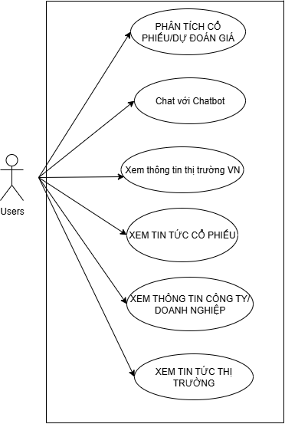

Hình 1: Actor end users sử dụng hệ thống

# 3.2 Agent thu thập dữ liệu

* **Agent thu thập dữ liệu (Data collection agent)**: Bao gồm hai agent chuyên biệt từ 6 agent chính, tập trung vào việc thu thập dữ liệu thời gian thực từ các nguồn đáng tin cậy.
  + **TickerNews Agent**: Chịu trách nhiệm crawl tin tức liên quan đến cổ phiếu cụ thể từ các nguồn như CafeF, VietStock, và VCI. Agent này sử dụng CrewAI (Serper.dev) để tích hợp multi-source crawling, thực hiện phân tích sentiment (tâm lý thị trường) và ưu tiên highlighting tin quan trọng. Nó hoạt động bằng cách nhận mã cổ phiếu từ người dùng, thu thập dữ liệu qua vn_stock_api.py và crewai_collector.py, sau đó lọc và phân loại tin tức để tránh thông tin nhiễu. Tính năng đặc biệt bao gồm real-time updates và integration với Gemini AI để nâng cao độ chính xác

.

* + **MarketNews Agent**: Tập trung vào tin tức thị trường tổng thể, với lọc dựa trên rủi ro (risk-based filtering). Agent này crawl từ các nguồn underground như F319, F247, FB Groups, cũng như nguồn chính thức như CafeF, VnEconomy, và DanTri. Nó sử dụng risk_based_news.py để điều chỉnh nội dung theo hồ sơ rủi ro của người dùng (thận trọng, cân bằng, mạo hiểm), và tự động phân loại tin tức theo chủ đề. Vai trò chính là cung cấp dữ liệu thị trường rộng lớn, hỗ trợ tab Thị trường VN và Tin tức thị trường trong giao diện.

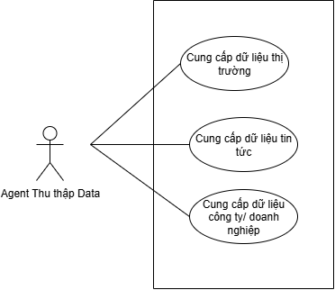

Hình 2: Actor Thu thập data

# 3.3 Agent phân tích dữ liệu, dự đoán giá

* **Agent phân tích dữ liệu (Data analysis agent)**: Bao gồm ba agent chuyên sâu từ 6 agent, sử dụng các thuật toán nâng cao như LSTM Neural Network và phân tích tài chính để xử lý dữ liệu thu thập được.
  + **PricePredictor Agent**: Sử dụng LSTM Neural Network (từ lstm_price_predictor.py) kết hợp với technical analysis để dự đoán giá cổ phiếu trên multi-timeframe (1 ngày đến 1 năm). Agent này đào tạo mô hình thời gian thực với 18 mô hình ML khác nhau (từ basic LSTM đến Transformer), tính toán confidence scoring cho độ tin cậy dự đoán, và tích hợp với Gemini AI để nâng cao kết quả. Vai trò là cung cấp dự báo giá chính xác, hỗ trợ tab Phân tích cổ phiếu và endpoints
  + **InvestmentExpert Agent**: Thực hiện phân tích cơ bản (fundamental analysis) với real financial ratios (P/E, P/B, EPS, Dividend yield) và đưa ra khuyến nghị BUY/SELL/HOLD dựa trên thời gian đầu tư và mức độ rủi ro của người dùng. Agent này sử dụng investment_expert.py để cân bằng giữa technical và fundamental analysis, tính toán position sizing và risk management (stop-loss, take-profit). Nó đóng góp vào phân tích toàn diện, giúp người dùng ra quyết định đầu tư thông minh

.

* + **RiskExpert Agent**: Đánh giá rủi ro với các metrics nâng cao như VaR (Value at Risk), Beta, Sharpe ratio, và Max Drawdown, sử dụng risk_expert.py. Agent này cung cấp lời khuyên AI-based dựa trên dữ liệu thực tế, điều chỉnh theo rủi ro cá nhân (0-30: thận trọng với blue-chip stocks; 71-100: mạo hiểm với growth stocks). Vai trò là giảm thiểu rủi ro, hỗ trợ tab Đánh giá rủi ro và endpoints.

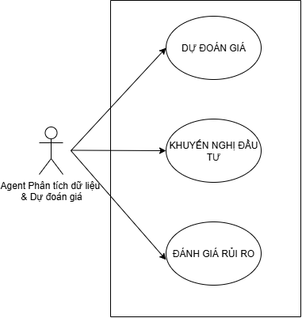

Hình 3: Actor Phân tích dữ liệu & Dự đoán giá

# 3.4 Agent giao tiếp/hợp tác:

* **Agent giao tiếp/hợp tác (Communication/collaboration agent)**: Đây là agent phối hợp tổng thể, đại diện bởi StockInfo Agent từ 6 agent chính, kết hợp với **main_agent.py** làm orchestrator.
* **Main Agent**: Là một tác nhân chủ đạo trong việc cung cấp thông tin chi tiết về cổ phiếu và các công ty, cùng với việc hiển thị các chỉ số (metrics) theo thời gian thực và biểu đồ tương tác (interactive charts) sử dụng thư viện **Plotly** từ **stock_info.py**. Agent này thu thập dữ liệu từ **CrewAI** và **vn_stock_api.py**, sau đó phối hợp với các agent khác để tích hợp thông tin. Ví dụ, nó kết hợp tin tức từ **TickerNews** với dự đoán giá từ **PricePredictor**.
* **Vai trò của Main Agent**:
  + **Cầu nối giao tiếp** giữa các agent, đảm bảo dữ liệu được trao đổi mượt mà qua cơ chế **CrewAI**.
  + Hỗ trợ **tab Thông tin công ty**, hiển thị thông tin chuyên sâu về các chỉ số và cổ phiếu với phong cách hiển thị chuyên nghiệp (professional styling) và mã hóa màu sắc (color-coded metrics) để người dùng dễ dàng nhận biết các thông tin quan trọng.
  + **Tương tác với Gemini AI chatbot**: Agent này có thể xử lý các câu hỏi từ người dùng thông qua phản hồi ngôn ngữ tự nhiên, đồng thời có khả năng **fallback offline** khi không có kết nối trực tuyến.

Tóm lại, **Main Agent** đóng vai trò là trung tâm giao tiếp, phối hợp các dữ liệu và kết nối giữa các tác nhân trong hệ thống, đảm bảo một luồng công việc liền mạch và dễ dàng cho người sử dụng.

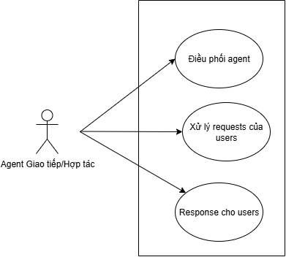

Hình 4: Actor Giao tiếp

# 3.5 Hệ thống lưu trữ (Storage system)

* **Mô tả tổng quan**: Hệ thống lưu trữ trong MultiAgentVnStock đóng vai trò là backend hỗ trợ lưu trữ, truy xuất và bảo vệ dữ liệu cho toàn bộ hệ thống. Đây không phải là một agent riêng biệt mà là một hệ thống tích hợp, kết nối với các agent và module chức năng thông qua các file trong thư mục `src/data/` (bao gồm `vn_stock_api.py`, `crewai_collector.py`, và `company_search_api.py`). Hệ thống này lưu trữ dữ liệu thời gian thực từ các nguồn như VNStock API, yfinance, bao gồm lịch sử giá cổ phiếu, các chỉ số tài chính (financial ratios), tin tức thị trường, và các mô hình ML đã đào tạo.
* **Thành phần và công nghệ sử dụng:**

- Cơ sở dữ liệu: Hiện tại hệ thống đã sử dụng cơ sở dữ liệu quan hệ SQLite với file `duong_trading.db` để lưu trữ và quản lý dữ liệu một cách có cấu trúc, thay cho phương pháp lưu file rời hoặc lưu trữ tạm trong bộ nhớ như trước đây.

- Xử lý dữ liệu: Sử dụng các thư viện Python như `pandas` và `numpy` để xử lý, chuẩn hóa, phân tích dữ liệu chứng khoán. Dữ liệu được trích xuất, xử lý và lưu vào các bảng trong SQLite.

- Tích hợp với các module khác: Hệ thống lưu trữ phối hợp với các file tiện ích như `error_handler.py` và `performance_monitor.py` để giám sát, ghi nhận lỗi và theo dõi hiệu suất truy xuất dữ liệu.

- Bảo mật: Tích hợp với `security_manager.py` nhằm bảo vệ thông tin nhạy cảm, đặc biệt là hạn chế rò rỉ API key khi tương tác với nguồn dữ liệu bên ngoài.

- Fallback: Trong trường hợp các agent như CrewAI thất bại khi thu thập dữ liệu, hệ thống có thể sử dụng dữ liệu static backup

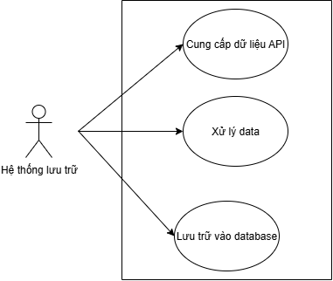

Hình 5: Actor Hệ thống lưu trữ

# 4. Biểu đồ Use Case và sơ đồ class tổng thể

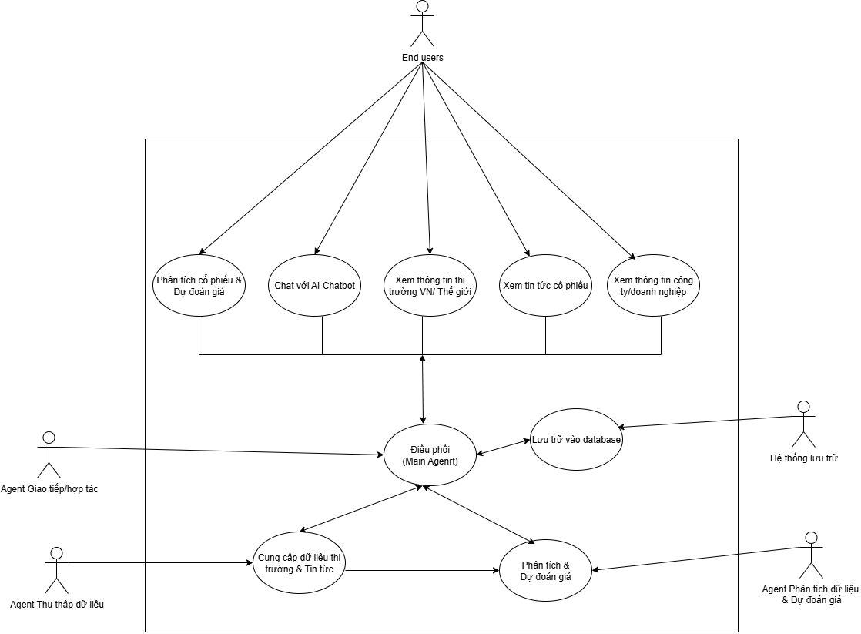

Hình 6: Actor tổng thể hệ thống

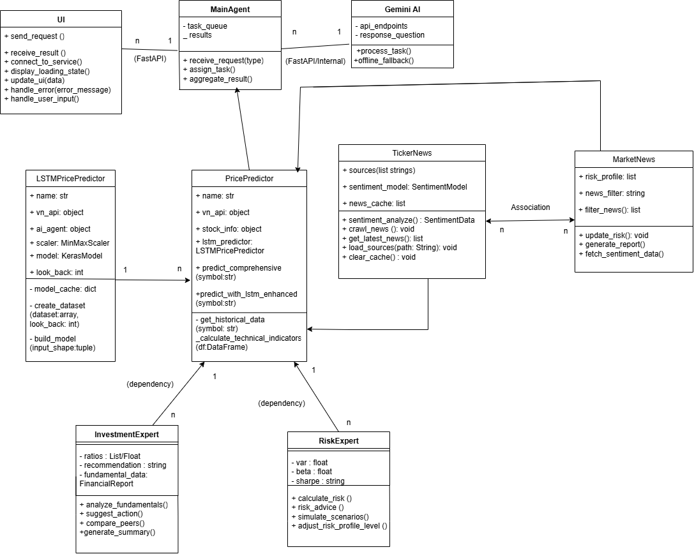

Hình 7: Sơ đồ class hệ thống

# ****Chương IV. Thiết kế hệ thống****

# 1.Kiến trúc tổng thể hệ thống

# 1.1 Mô hình kiến trúc

Hệ thống được thiết kế dựa trên mô hình **client-server** kết hợp **multi-agent**

* **Client-server**: Giao diện người dùng (Streamlit Frontend) giao tiếp với backend FastAPI để xử lý yêu cầu và trả về kết quả.
* **Multi-agent**: 6 AI Agents (PricePredictor, InvestmentExpert, RiskExpert, TickerNews, MarketNews, StockInfo) hoạt động độc lập nhưng phối hợp thông qua MainAgent để phân tích và đưa ra quyết định.
* **Microservices**: Các thành phần như VNStock API, CrewAI, và Gemini AI được triển khai dưới dạng dịch vụ độc lập, đảm bảo tính mở rộng và bảo trì.

# 1.2 Sơ đồ kiến trúc tổng thể

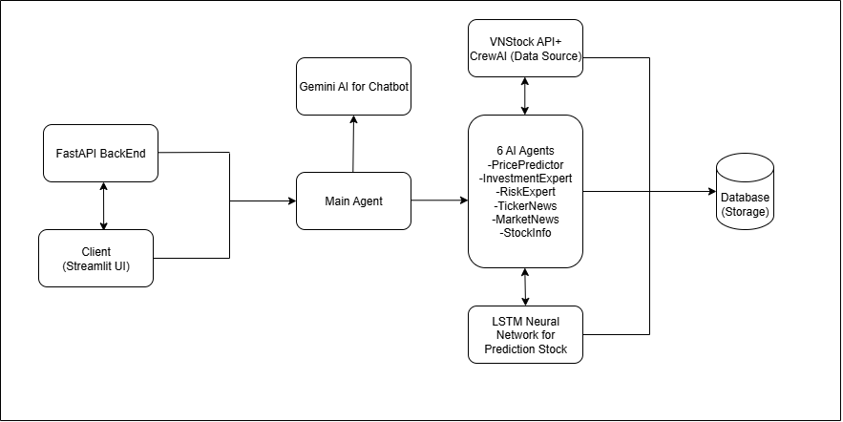

Hình 8: Sơ đồ kiến trúc tổng thể

# 2. Thiết kế chi tiết các agent

Tóm gọn lại thì có thể thành 3 Agent tổng quát gồm Agent thu thập dữ liệu, Agent Phân tích dữ liệu, Agent hợp tác/giao tiếp.

# 2.1. Agent thu thập dữ liệu (Stock_info, Ticker_news)

* **Chức năng**: Thu thập dữ liệu tin tức từ các nguồn như CafeF, VietStock, VCI, và dữ liệu thị trường từ VNStock API/SerperAI.
* **Quy trình hoạt động**:
  1. Kết nối đến nguồn dữ liệu (multi-source crawling).
  2. Lọc và xử lý dữ liệu (sentiment analysis, risk-based filtering).
  3. Lưu trữ dữ liệu tạm thời và chuyển đến các agent khác.
* **Sơ đồ lớp**:

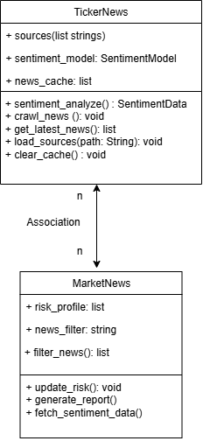

Hình 9: Sơ đồ lớp Agent thu thập data

* 1. Class TickerNews: Thuộc tính (sources, sentiment_model,news_cache), Phương thức (crawl_news(), analyze_sentiment(), get_latest_news, load_sources(),clear_cache()).
  2. Class MarketNews: Thuộc tính (risk_profile, news_filter), Phương thức (filter_news(), update_risk(), update_risk(), generate_report(),fetch_sentiment_data()).
* **Sơ đồ trạng thái**

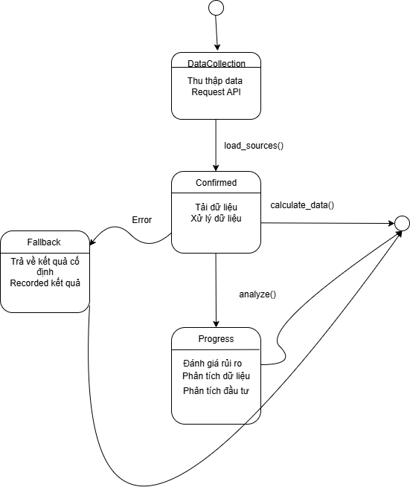

Hình 10: Sơ đồ trạng thái agent thu thập dữ liệu

* **Sơ đồ hoạt động**:

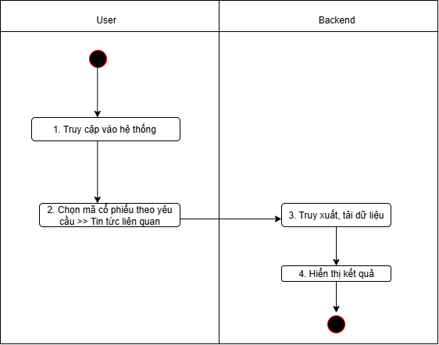

Hình 11: Sơ đồ hoạt động agent thu thập dữ liệu

* **Sơ đồ trình tự**: Yêu cầu crawl → Xử lý dữ liệu → Gửi kết quả đến MainAgent.

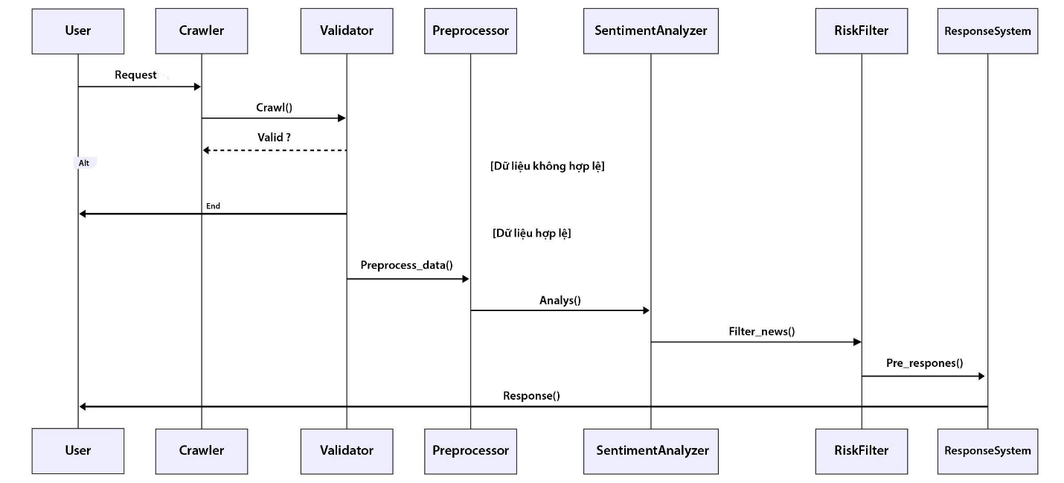

Hình 12: Sơ đồ trình tự thu thập data

* **Sơ đồ đóng gói**:

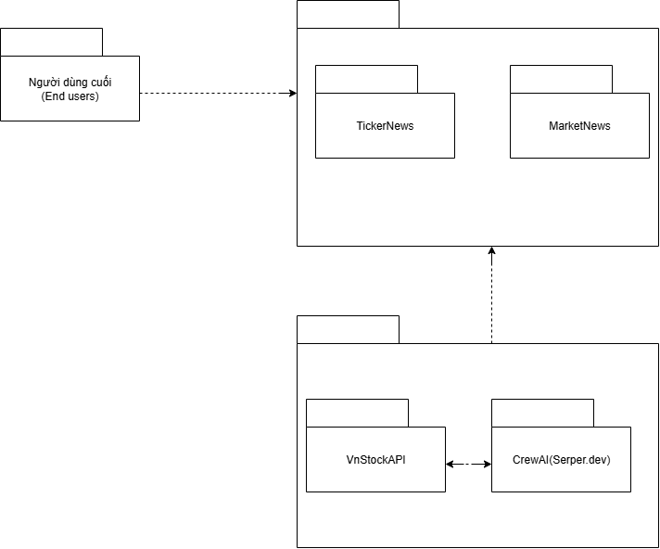

Hình 13: Sơ đồ đóng gói của agent thu thập dữ liêu

# 2.2. Agent Phân tích dữ liệu (PricePredictor, InvestmentExpert, RiskExpert)

* **Chức năng**:
  + PricePredictor: Dự đoán giá cổ phiếu bằng LSTM Neural Network và phân tích kỹ thuật.
  + InvestmentExpert: Phân tích cơ bản (P/E, P/B) và đưa ra khuyến nghị (BUY/SELL/HOLD).
  + RiskExpert: Đánh giá rủi ro (VaR, Beta, Sharpe ratio).
* **Giải thuật sử dụng**:
  + PricePredictor: LSTM (Long Short-Term Memory) với multi-timeframe.
  + InvestmentExpert: Quy tắc dựa trên financial ratios kết hợp AI-enhanced logic.
  + RiskExpert: Tính toán thống kê (VaR, Beta) với mô hình Monte Carlo.
* **Sơ đồ lớp**:
  + Class PricePredictor: Thuộc tính (lstm_model, timeframe), Phương thức (predict_price(), technical_analysis()).
  + Class InvestmentExpert: Thuộc tính (ratios, recommendation), Phương thức (analyze_fundamentals(), suggest_action()).
  + Class RiskExpert: Thuộc tính (var, beta, sharpe), Phương thức (calculate_risk(), risk_advice()).

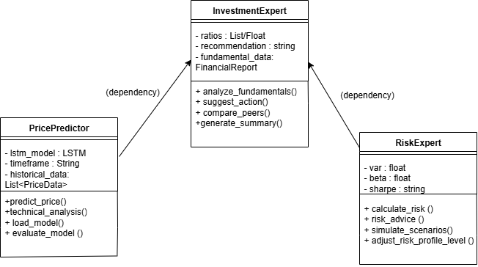

Hình 14 : Sơ đồ class agent phân tích dữ liệu

* **Sơ đồ trình tự**: Nhận dữ liệu → Xử lý bằng giải thuật → Trả kết quả phân tích.

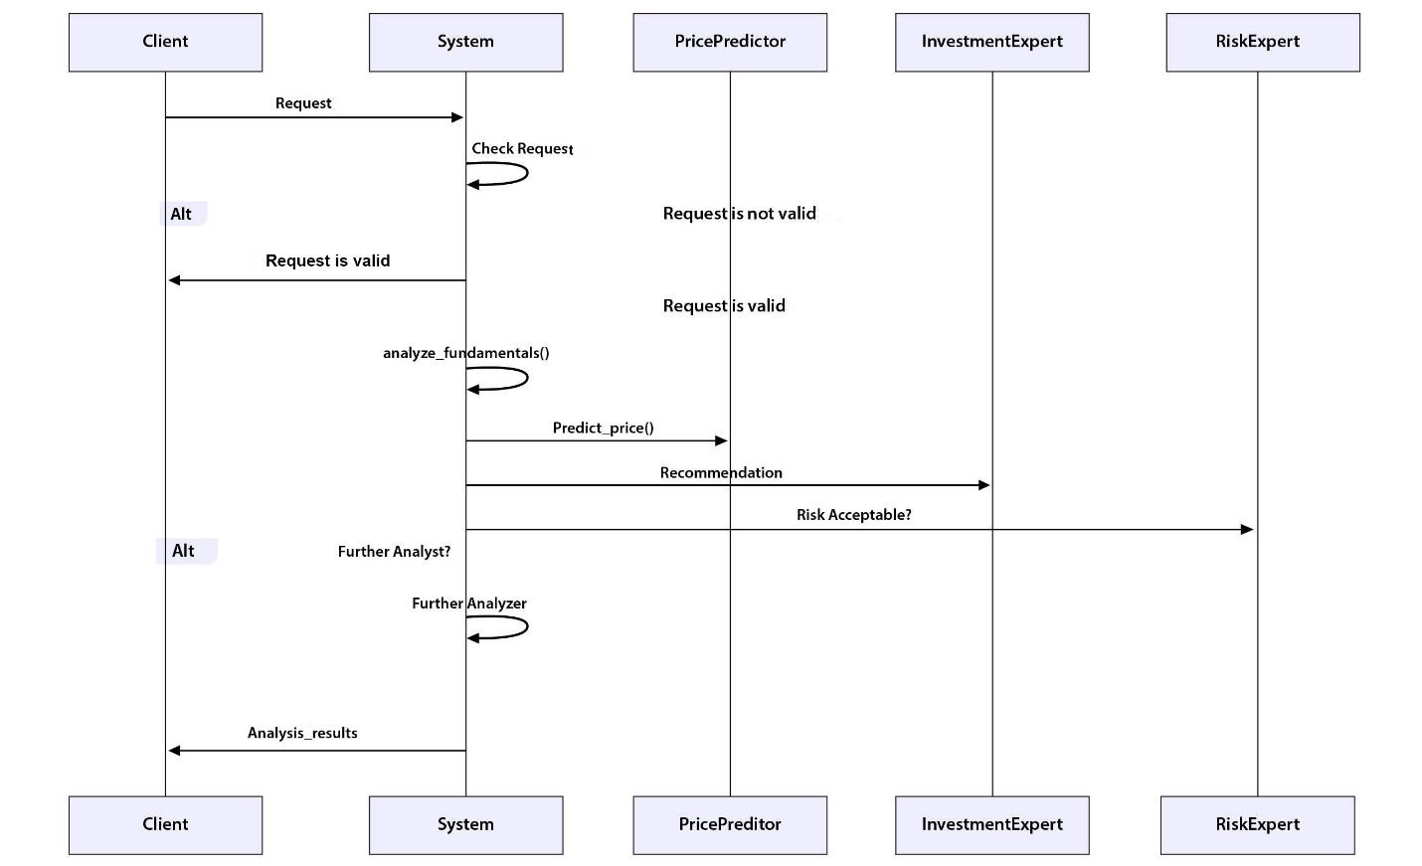

Hình 15: Sơ đồ trình tự Agent phân tích dữ liệu

* **Sơ đồ hoạt động** 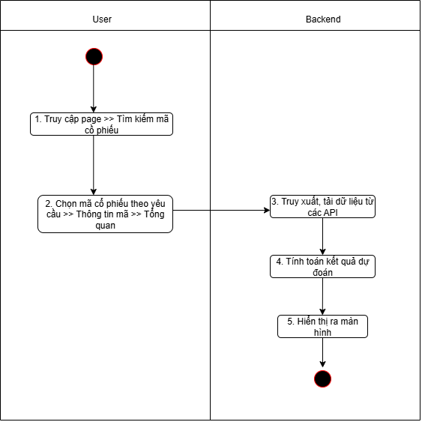:

Hình 16: Sơ đồ hoạt động agent phân tích dữ liệu

* **Sơ đồ trạng thái**:

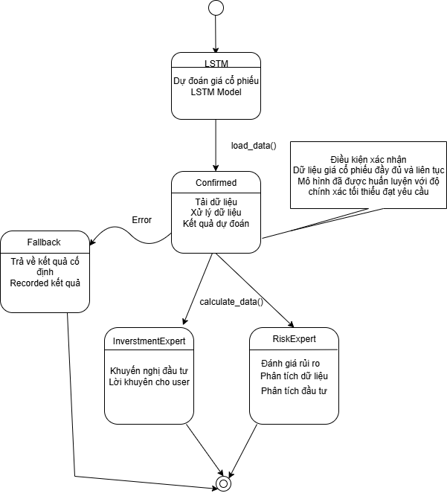

Hình 17: Sơ đồ trạng thái agent phân tích dữ liệu

* **Sơ đồ đóng gói**:

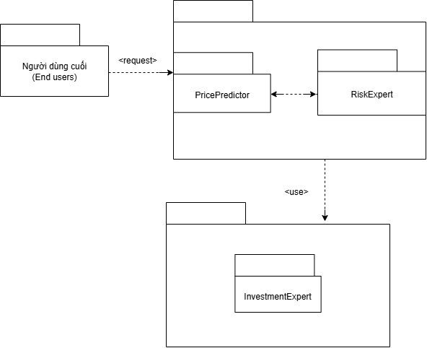

Hình 18: Sơ đồ đóng gói agent phân tích dữ liệu

# ****2.3 Quy trình huấn luyện và dự đoán với LSTM****:

**Tiền xử lý dữ liệu giá cổ phiếu:**

* + Quá trình đầu tiên trong việc xây dựng hệ thống dự đoán giá cổ phiếu là thu thập và xử lý dữ liệu lịch sử. Dữ liệu có thể được lấy từ nhiều nguồn khác nhau như API tài chính (VnStock, Serper,Yahoo Finance...), các tệp CSV từ sàn giao dịch, hoặc cơ sở dữ liệu nội bộ. Việc lựa chọn nguồn dữ liệu cần đảm bảo độ tin cậy, độ phủ thời gian và tính toàn vẹn.
  + Sau khi thu thập, dữ liệu được làm sạch để loại bỏ các bản ghi lỗi, giá trị ngoại lệ (outliers), và các dòng trùng lặp. Đây là bước quan trọng nhằm đảm bảo chất lượng đầu vào cho mô hình học máy. Tiếp theo, dữ liệu được chuẩn hóa bằng các kỹ thuật như Min-Max Scaling để đưa tất cả các giá trị về cùng một thang đo, giúp mô hình học hiệu quả hơn và tránh hiện tượng ưu tiên các đặc trưng có giá trị lớn.
  + Cuối cùng, dữ liệu được chuyển đổi thành các chuỗi thời gian dạng cửa sổ (windowed sequences), tức là mỗi mẫu dữ liệu đầu vào sẽ bao gồm một đoạn lịch sử giá cổ phiếu liên tiếp (ví dụ: 30 ngày gần nhất), và đầu ra là giá cổ phiếu của ngày kế tiếp. Đây là định dạng phù hợp cho các mô hình học sâu như LSTM, vốn được thiết kế để xử lý dữ liệu tuần tự.

**Xây dựng kiến trúc mô hình LSTM:**

* + Sau khi dữ liệu đã được xử lý và định dạng, bước tiếp theo là thiết kế kiến trúc của mô hình LSTM. Việc xác định số lớp LSTM, số lượng nơ-ron trong mỗi lớp, hàm kích hoạt (activation function), và các lớp dropout để tránh overfitting là những yếu tố then chốt ảnh hưởng đến hiệu suất mô hình.
  + Tập huấn luyện dùng để huấn luyện mô hình, tập xác thực giúp điều chỉnh siêu tham số (hyperparameters), còn tập kiểm tra dùng để đánh giá khả năng tổng quát hóa của mô hình trên dữ liệu chưa từng thấy.
  + Mô hình được khởi tạo bằng các framework học sâu phổ biến như TensorFlow/Keras hoặc PyTorch. Các framework này cung cấp các công cụ mạnh mẽ để xây dựng, huấn luyện và đánh giá mô hình một cách linh hoạt và hiệu quả.

**Huấn luyện mô hình dự đoán**

* + Quá trình huấn luyện mô hình LSTM bắt đầu bằng việc đưa tập dữ liệu huấn luyện vào mô hình. Mỗi chuỗi thời gian đầu vào sẽ được xử lý tuần tự bởi các lớp LSTM, giúp mô hình học được các mối quan hệ phụ thuộc theo thời gian giữa các giá trị.
  + Thuật toán lan truyền ngược theo thời gian (Backpropagation Through Time - BPTT) được sử dụng để cập nhật trọng số của mô hình. Trong quá trình huấn luyện, các chỉ số như độ mất mát (loss), độ chính xác (accuracy), và các chỉ số sai số như MAE (Mean Absolute Error) hoặc RMSE (Root Mean Squared Error) được theo dõi để đánh giá hiệu suất.
  + Nếu mô hình chưa đạt được kết quả mong muốn, các siêu tham số như learning rate, số lượng lớp, hoặc kích thước cửa sổ thời gian có thể được điều chỉnh để cải thiện độ chính xác.

**Dự đoán giá cổ phiếu trong tương lai**

* + Sau khi mô hình đã được huấn luyện và tối ưu hóa, nó có thể được sử dụng để dự đoán giá cổ phiếu trong tương lai. Dữ liệu mới (ví dụ: giá cổ phiếu trong 30 ngày gần nhất) được đưa vào mô hình, và mô hình sẽ trả về dự đoán cho ngày tiếp theo hoặc một khoảng thời gian cụ thể.
  + Kết quả dự đoán được đánh giá bằng các chỉ số như MAE, RMSE, hoặc MAPE (Mean Absolute Percentage Error) để kiểm tra độ chính xác. Việc đánh giá này giúp xác định xem mô hình có thể được sử dụng trong thực tế hay cần tiếp tục cải thiện.

**Ứng dụng kết quả vào hệ thống phân tích**

* + Kết quả dự đoán từ mô hình LSTM không chỉ mang tính chất tham khảo mà còn có thể được tích hợp vào hệ thống phân tích tài chính. Một agent phân tích có thể sử dụng các kết quả này để đưa ra khuyến nghị mua/bán cổ phiếu dựa trên xu hướng dự đoán.
  + Các khuyến nghị này được lưu trữ vào hệ thống cơ sở dữ liệu để phục vụ cho việc truy xuất, phân tích lịch sử, hoặc tích hợp vào dashboard quản lý đầu tư. Việc kết hợp giữa mô hình học sâu và hệ thống ra quyết định giúp nâng cao hiệu quả đầu tư và giảm thiểu rủi ro.
* **Sơ đồ lớp Dự đoán giá bằng LSTM**

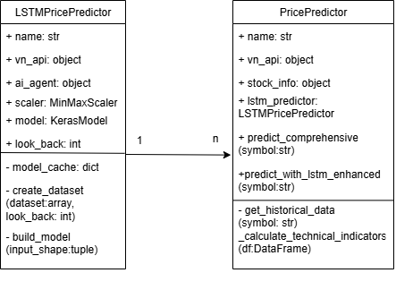

Hình 19: Sơ đồ lớp LSTM cho Agent Dự đoán gía

* **Sơ đồ hoạt động**



Hình 20: Sơ đồ hoạt động của LSTM cho dự đoán giá

* **Sơ đồ trạng thái Dự đoán giá bằng LSTM**

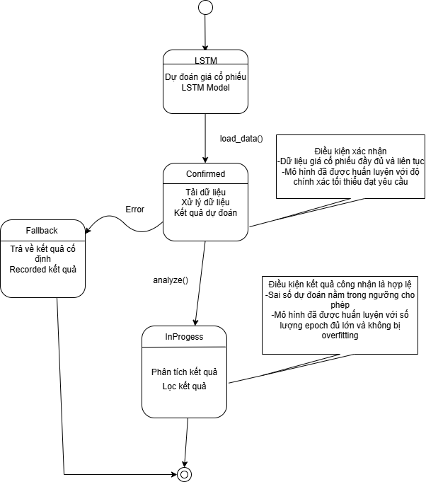

Hình 21: Sơ đồ trạng thái LSTM cho Agent Dự đoán gía

* **Sơ đồ trình tự Agent Dự đoán giá bằng LSTM**:

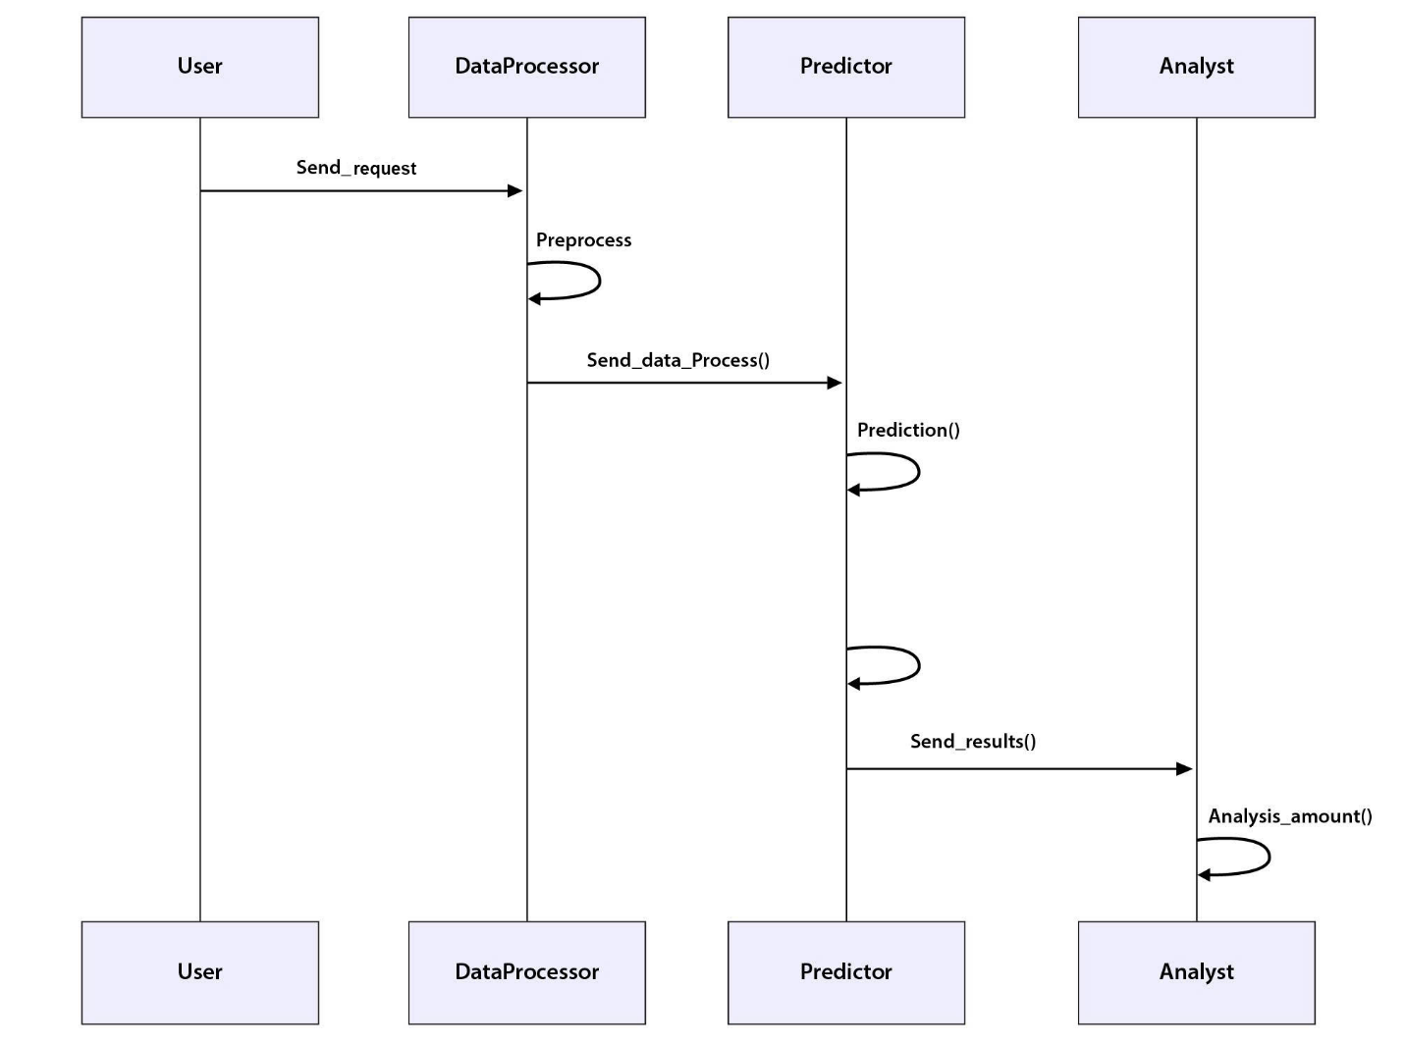

Hình 22: Sơ đồ trình tự LSTM cho Agent Dự đoán giá

* **Sơ đồ đóng gói Agent Dự đoán giá bằng LSTM**:

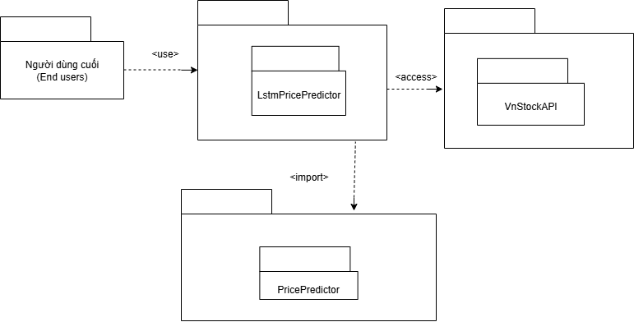

Hình 23: Sơ đồ đóng gói LSTM cho Agent Dự đoán giá

# 2.4 Agent hợp tác/giao tiếp (MainAgent, Gemini AI)

* **Cơ chế trao đổi thông tin**: Sử dụng FastAPI endpoints để truyền dữ liệu giữa các agent và giao diện người dùng. MainAgent đóng vai trò orchestrator, điều phối tác vụ giữa các agent.
* **Phối hợp tác vụ**:
  + MainAgent nhận yêu cầu từ User(UI), phân bổ nhiệm vụ cho các agent phù hợp.
  + Gemini AI hỗ trợ chatbot với câu trả lời thông minh và khả năng offline fallback, giao tiếp qua API hoặc chế độ nội bộ.
* **Sơ đồ lớp**

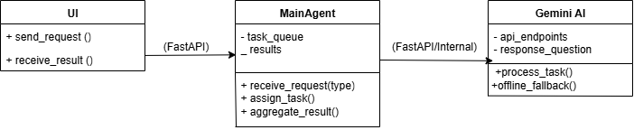

Hình 24: Sơ đồ lớp agent giao tiếp

* **Sơ đồ hoạt động**

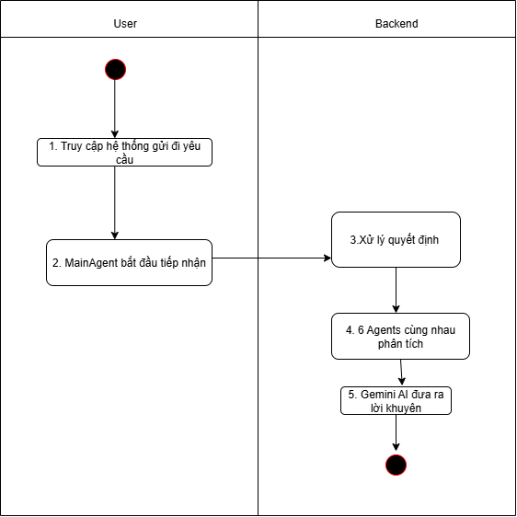

Hình 25: Sơ đồ hoạt động của agent giao tiếp

* **Sơ đồ trạng thái**

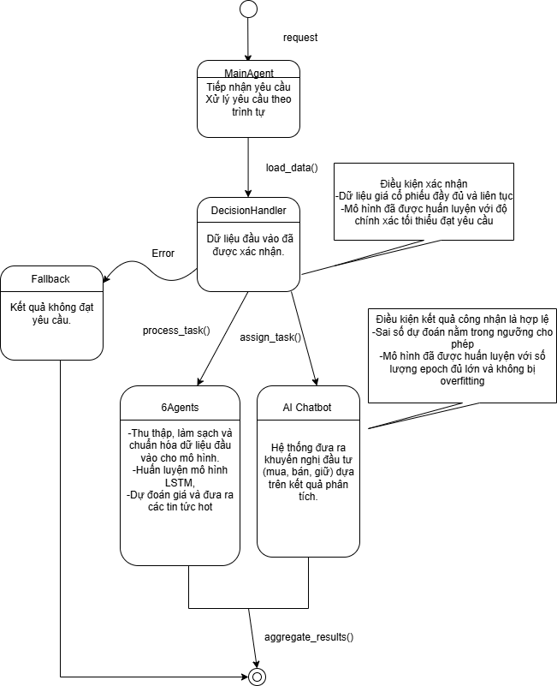

Hình 26: Sơ đồ trình tự Agent hợp tác/giao tiếp

* **Sơ đồ trình tự**: Yêu cầu từ User → MainAgent phân bổ → Các agent xử lý → Tổng hợp và trả về UI.

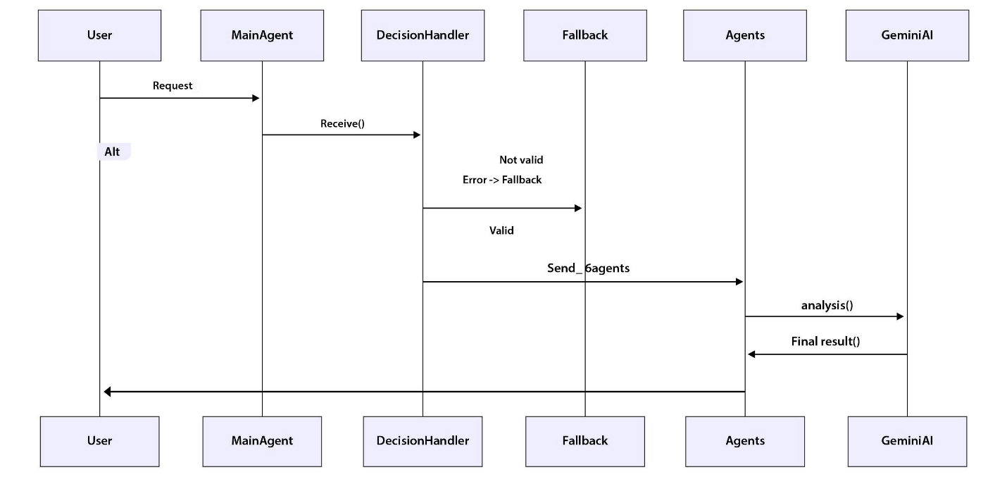

Hình 27: Sơ đồ trình tự Agent giao tiếp/ hợp tác

* **Sơ đồ đóng gói**:

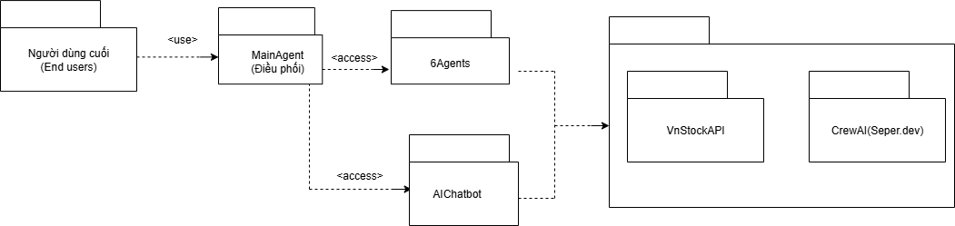

Hình 28: Sơ đồ đóng gói Agent giao tiếp/ hợp tác

# 2.5 Thiết kế cơ sở dữ liệu

**- Mô hình dữ liệu tổng thể**

Dữ liệu được tổ chức theo **mô hình quan hệ** (Relational Model), một lựa chọn lý tưởng cho các hệ thống cần độ chính xác và khả năng truy vấn cao. Việc sử dụng cơ sở dữ liệu quan hệ mang lại nhiều lợi thế:

* **Tính nhất quán và toàn vẹn dữ liệu:** Đảm bảo rằng mọi thông tin đều chính xác và được đồng bộ.
* **Truy vấn nhanh chóng:** Hỗ trợ các câu lệnh SQL phức tạp, giúp truy xuất thông tin từ nhiều bảng một cách hiệu quả.
* **Dễ dàng tích hợp:** Tương thích tốt với các nguồn dữ liệu thời gian thực như **VNStock** và các tác vụ được thực hiện bởi các agent trong **CrewAI**.

**-Sơ đồ quan hệ thực thể (ERD)**

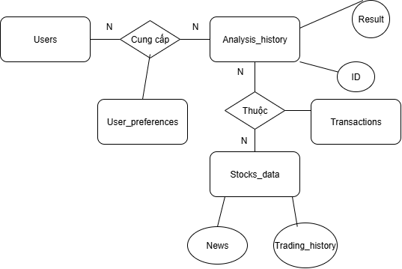

Hình 29: Sơ đồ quan hệ hệ thống

# 2.6 Design Patterns

Trong quá trình phát triển hệ thống, nhóm đã áp dụng nhiều **Design Pattern** nhằm đảm bảo mã nguồn có tính **tái sử dụng, dễ mở rộng và dễ bảo trì**. Cụ thể:

* **Singleton Pattern:** Mẫu thiết kế này được tích hợp một cách tinh tế vào các mô-đun cốt lõi như performance_monitor.py và security_manager.py, nhằm đảm bảo rằng chỉ tồn tại duy nhất một thể hiện (instance) của các lớp quan trọng như PerformanceMonitor hoặc SecurityManager. Bằng cách hạn chế việc khởi tạo nhiều instance dư thừa, Singleton không chỉ giúp tiết kiệm tài nguyên hệ thống – chẳng hạn như bộ nhớ và kết nối cơ sở dữ liệu – mà còn tránh các xung đột tiềm ẩn có thể xảy ra khi nhiều phiên bản cùng truy cập dữ liệu chia sẻ. Ví dụ, trong PerformanceMonitor, pattern này cho phép theo dõi hiệu suất toàn cục một cách nhất quán, mà không lo lắng về tình trạng dữ liệu bị phân mảnh hoặc đồng bộ hóa không đồng đều. Tương tự, ở SecurityManager, nó đảm bảo rằng các cơ chế xác thực và ủy quyền được quản lý tập trung, giảm thiểu rủi ro bảo mật và tăng tốc độ xử lý các yêu cầu nhạy cảm. Việc áp dụng Singleton ở đây không chỉ là một lựa chọn kỹ thuật mà còn thể hiện sự cân nhắc sâu sắc về tính hiệu quả lâu dài, giúp hệ thống vận hành mượt mà hơn trong môi trường sản xuất thực tế, nơi tài nguyên luôn là yếu tố then chốt.

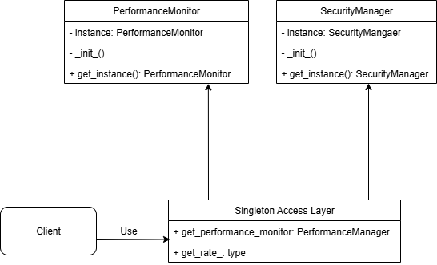

# 2.7 Thiết kế giao diện người dùng

**Sử dụng Builder là 1 plugin của Figma để thiết kế giao diện**

https://www.builder.my/p/3547ec285caf4f409809588d73ea380b/153d903c0b47452ea3b23d058596c0c8

* **Tab 1: Phân tích cổ phiếu**: Hiển thị bảng kết quả dự đoán, khuyến nghị đầu tư, và đánh giá rủi ro.

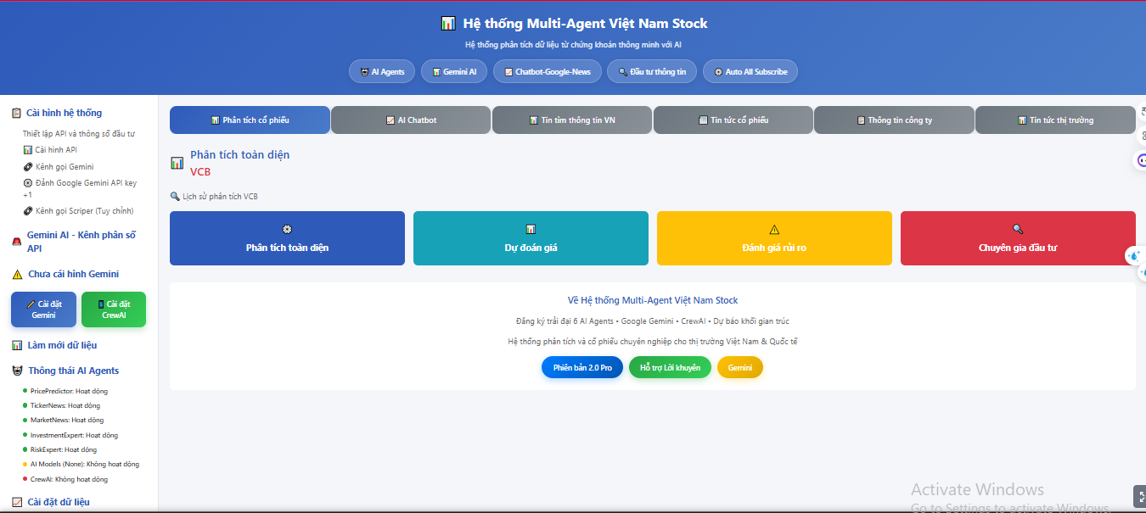

Hình 30 : Giao diện chính/ phân tích & dự đoán giá cổ phiếu

* **Tab 2: AI Chatbot**: Giao diện trò chuyện với Gemini AI, hỗ trợ offline fallback.

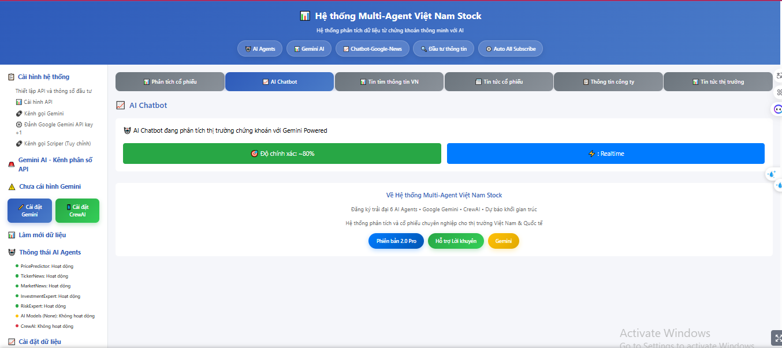

Hình 31: Giao diện AI Chatbot

* **Tab 3: Thị trường VN**: Bảng xếp hạng cổ phiếu, tin tức thị trường.

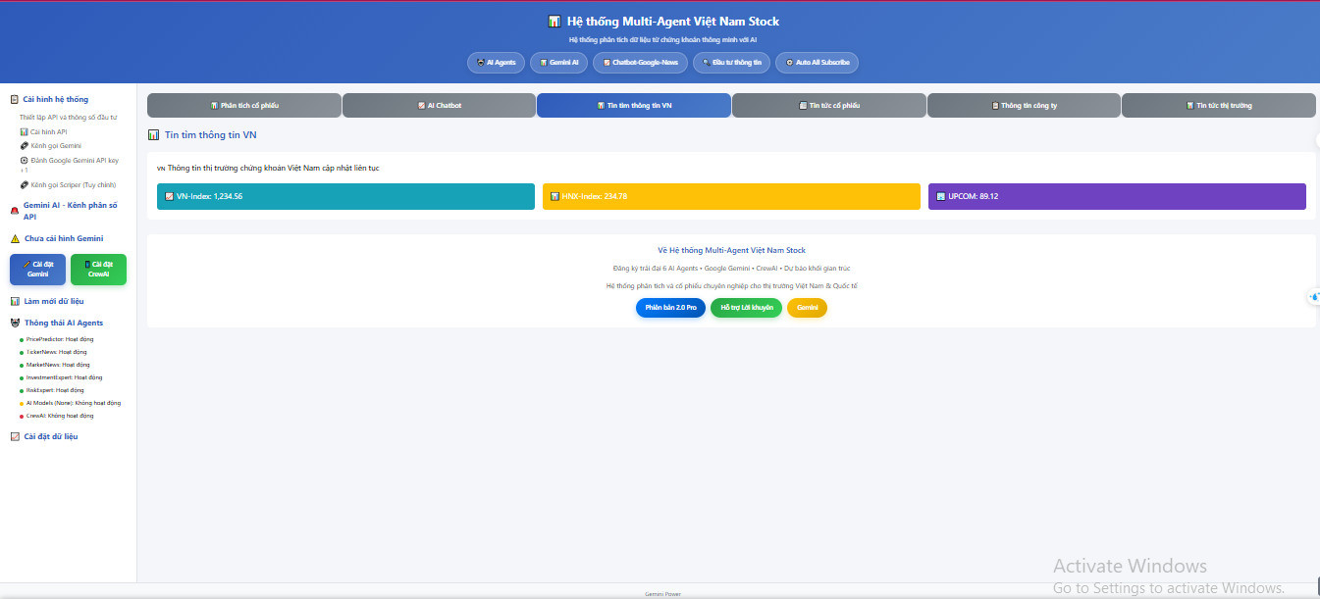

Hình 32: Giao diện thị trường, danh sách cổ phiếu hỗ trợ

* **Tab 4: Tin tức cổ phiếu**: Thu thập hiển thị tin tức chính xác.

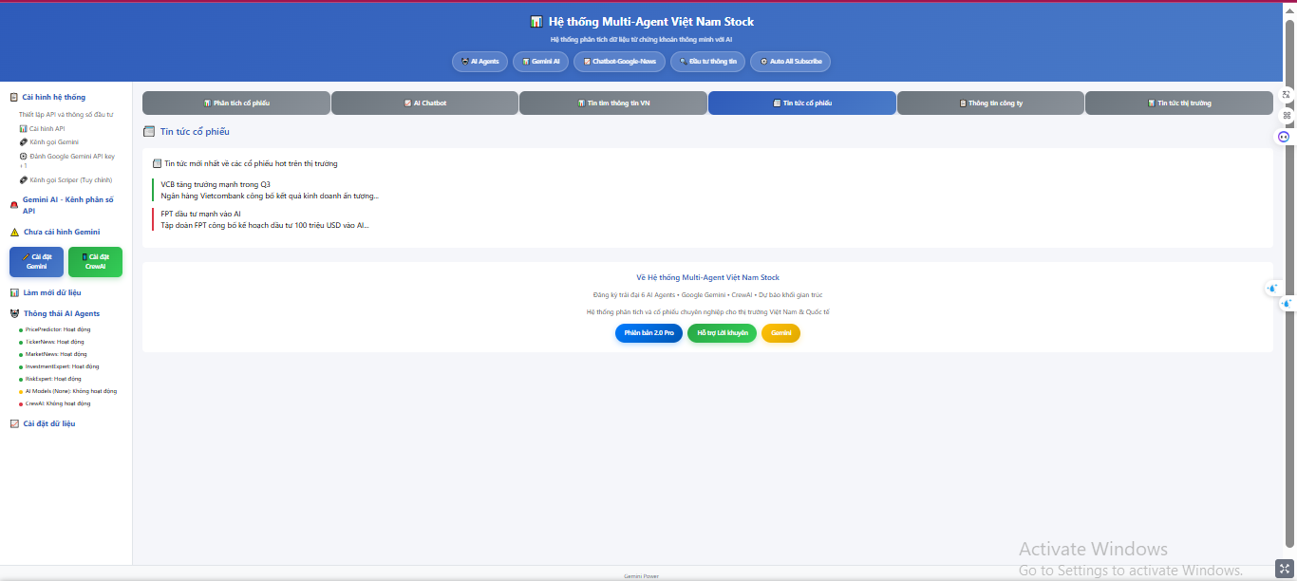

Hình 33: Giao diện tin tức cổ phiếu tương ứng

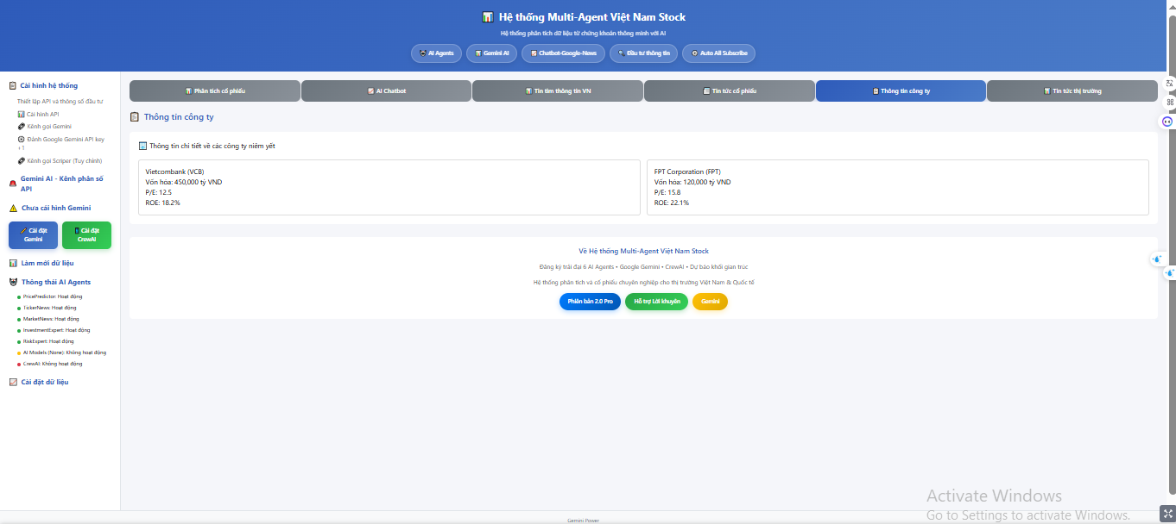

Hình 34: Giao diện Thông tin công ty

* **Tab 5: Thông tin công ty**: Dữ liệu tài chính và biểu đồ tương tác.



Hình 35: Giao diện tin tức công ty/doanh nghiệp của mã cổ phiếu

**Tab 6: Tin tức Thế giới**: Tin tức lọc theo rủi ro.

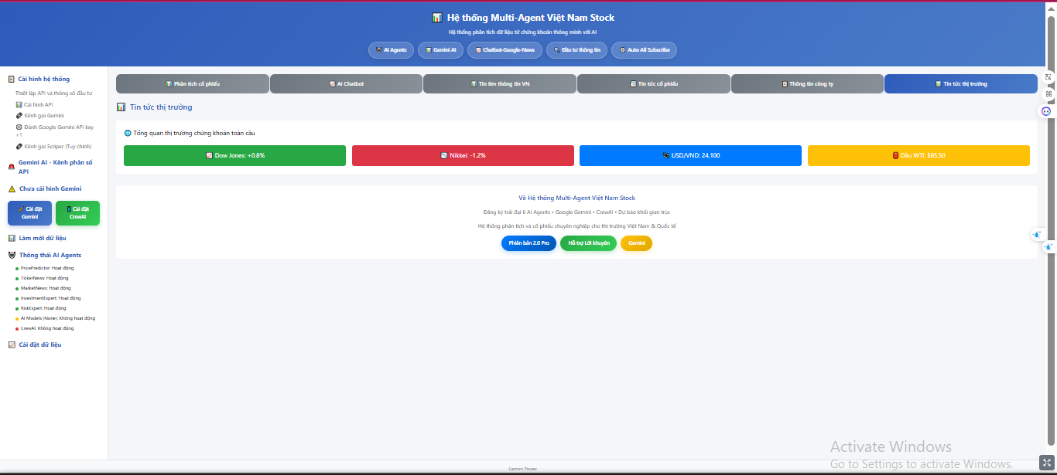

Hình 36: Giao diện tin tức thế giới, quốc tế

# ****Chương V. Triển khai và thử nghiệm****

# 1. ****Nền tảng và công nghệ sử dụng****

# 1.1 Công nghệ nền tảng và môi trường phát triển

Trong quá trình phát triển hệ thống, nhóm đã lựa chọn Python 3.8+ làm ngôn ngữ lập trình chính cho phần backend và xử lý các tác vụ liên quan đến trí tuệ nhân tạo. Python không chỉ phổ biến mà còn có hệ sinh thái phong phú, đặc biệt phù hợp với các ứng dụng AI và web hiện đại. Để xây dựng giao diện người dùng, nhóm sử dụng Streamlit 1.28+, một framework nhẹ, dễ triển khai, cho phép tạo ra các ứng dụng web tương tác một cách nhanh chóng. Bên cạnh đó, FastAPI 0.104+ được tích hợp để xây dựng các RESTful API, phục vụ cho việc kết nối với các hệ thống bên ngoài hoặc các thành phần frontend khác. Để tối ưu hiệu suất, nhóm cũng tận dụng AsyncIO nhằm xử lý các tác vụ bất đồng bộ, giúp cải thiện tốc độ phản hồi và khả năng mở rộng của hệ thống. Việc quản lý môi trường được thực hiện thông qua Conda hoặc pip virtual environments.

# 1.2 Công nghệ AI và Machine Learning

Về mặt trí tuệ nhân tạo, hệ thống sử dụng Google Gemini 2.0 Flash làm mô hình ngôn ngữ lớn (LLM) chính, đóng vai trò trung tâm trong việc xử lý ngôn ngữ tự nhiên và hỗ trợ các tác vụ phân tích dữ liệu nâng cao. Để điều phối các tác nhân AI hoạt động song song và phối hợp hiệu quả, nhóm áp dụng CrewAI 0.117+, một framework tiên tiến cho multi-agent orchestration. Ngoài ra, TensorFlow/Keras được sử dụng để xây dựng mô hình mạng nơ-ron LSTM phục vụ cho việc dự đoán giá, trong khi Scikit-learn hỗ trợ các bước tiền xử lý dữ liệu và đánh giá mô hình.

# 1.3 Nguồn dữ liệu và API

Hệ thống tích hợp nhiều nguồn dữ liệu đa dạng nhằm đảm bảo tính cập nhật và độ tin cậy. VNStock 3.2+ cung cấp dữ liệu chứng khoán Việt Nam theo thời gian thực, trong khi Yahoo Finance hỗ trợ dữ liệu thị trường quốc tế. Để thu thập tin tức và dữ liệu từ web, nhóm sử dụng Serper API kết hợp với kỹ thuật multi-source crawling từ các trang uy tín như CafeF, VietStock và VCI…, giúp hệ thống có cái nhìn toàn diện về thị trường tài chính.

# 1.4 Cơ sở dữ liệu và Storage

Về lưu trữ, hệ thống sử dụng SQLite như một cơ sở dữ liệu nhẹ, phù hợp cho việc lưu trữ cache và thông tin người dùng. Để tăng hiệu suất truy xuất dữ liệu, nhóm triển khai cơ chế in-memory caching tương tự Redis. Dữ liệu lịch sử được lưu trữ dưới dạng file JSON hoặc CSV, giúp dễ dàng truy xuất và phân tích. Ngoài ra, Streamlit session state được sử dụng để quản lý trạng thái phiên làm việc của người dùng một cách hiệu quả.

# 1.5 Monitoring và Analytics

Cuối cùng, hệ thống được trang bị các công cụ giám sát và phân tích nhằm đảm bảo vận hành ổn định. Application logging giúp ghi lại các sự kiện quan trọng trong quá trình chạy hệ thống. Các chỉ số như thời gian phản hồi và độ chính xác được theo dõi liên tục để đánh giá hiệu suất. Ngoài ra, user analytics hỗ trợ phân tích hành vi người dùng, trong khi error tracking giúp phát hiện và xử lý lỗi kịp thời.

# 2.Kịch bản kiểm thức các chức năng chính

Quá trình kiểm thử được thực hiện theo các kịch bản mô phỏng hành vi người dùng thực tế, nhằm đảm bảo tính ổn định và độ chính xác của hệ thống:

**Kịch bản 1: Dự đoán cổ phiếu**

**Mục tiêu:**  
Đánh giá khả năng dự đoán xu hướng giá cổ phiếu của mô hình học sâu LSTM (Long Short-Term Memory), kết hợp với phân tích kỹ thuật đa khung thời gian. Mục tiêu là kiểm tra độ chính xác, độ tin cậy và khả năng phản hồi của hệ thống khi người dùng yêu cầu dự báo giá cổ phiếu cụ thể.

**Thao tác kiểm thử:**  
Người dùng truy cập tab “Phân tích cổ phiếu” trên giao diện Streamlit, sau đó thực hiện các bước sau:

1. **Chọn mã cổ phiếu** cần dự đoán (ví dụ: VCB – Ngân hàng Vietcombank).
2. **Chọn khung thời gian dự đoán**: hệ thống hỗ trợ nhiều khung thời gian như 1 ngày, 1 tuần, 1 tháng, 3 tháng, 6 tháng và 1 năm.
3. **Thiết lập mức độ rủi ro cá nhân**: người dùng có thể điều chỉnh tham số rủi ro để mô hình đưa ra dự đoán phù hợp với khẩu vị đầu tư.
4. **Khởi chạy mô hình**: hệ thống sử dụng mô hình LSTM đã được huấn luyện với dữ liệu lịch sử kết hợp phân tích kỹ thuật để đưa ra dự đoán.

**Kết quả mong đợi:**

* Hệ thống hiển thị **biểu đồ dự đoán giá** trực quan, bao gồm giá hiện tại, giá dự đoán, và độ lệch dự báo.
* Mỗi dự đoán đi kèm với **confidence score** – chỉ số thể hiện độ tin cậy của mô hình, kỳ vọng đạt **trên 80%** đối với các mã cổ phiếu có dữ liệu đầy đủ.
* Thời gian phản hồi của hệ thống không vượt quá **2 giây**, đảm bảo trải nghiệm người dùng mượt mà.
* Mô hình có khả năng cập nhật dữ liệu real-time và tái huấn luyện định kỳ để duy trì độ chính xác cao.

**Ý nghĩa kiểm thử:**  
Kịch bản này đóng vai trò quan trọng trong việc xác minh năng lực cốt lõi của hệ thống – khả năng hỗ trợ nhà đầu tư ra quyết định dựa trên dự báo AI. Việc mô hình LSTM hoạt động hiệu quả không chỉ chứng minh tính ứng dụng của học sâu trong tài chính, mà còn thể hiện sự tích hợp thành công giữa dữ liệu real-time, phân tích kỹ thuật và AI đa tác vụ.

**Kịch bản 2: Phân tích đầu tư**

**Mục tiêu:**  
Xác minh khả năng phân tích cơ bản của hệ thống và đưa ra khuyến nghị đầu tư phù hợp (BUY/SELL/HOLD) dựa trên các chỉ số tài chính thực tế. Mục tiêu chính là kiểm tra độ chính xác, tính hợp lý và khả năng phản hồi của AI Agent “InvestmentExpert” khi xử lý dữ liệu cổ phiếu.

**Thao tác kiểm thử:**  
Người dùng truy cập tab “Phân tích cổ phiếu” và thực hiện các bước sau:

1. **Nhập mã cổ phiếu** cần phân tích (ví dụ: HPG – Tập đoàn Hòa Phát).
2. **Hệ thống tự động truy xuất dữ liệu tài chính** từ VNStock API và CrewAI, bao gồm các chỉ số như:
   * **P/E (Price to Earnings)** – định giá cổ phiếu so với lợi nhuận.
   * **ROE (Return on Equity)** – hiệu quả sử dụng vốn chủ sở hữu.
   * **EPS (Earnings Per Share)** – lợi nhuận trên mỗi cổ phiếu.
   * **Debt Ratio, Revenue Growth, Profit Margin**, v.v.
3. **AI Agent phân tích dữ liệu** theo mô hình học máy và logic đầu tư, đưa ra khuyến nghị:
   * **BUY** nếu cổ phiếu đang bị định giá thấp, có tiềm năng tăng trưởng.
   * **SELL** nếu cổ phiếu đang bị định giá cao, có dấu hiệu suy giảm.
   * **HOLD** nếu cổ phiếu ổn định, chưa có tín hiệu rõ ràng.

**Kết quả mong đợi:**

* Hệ thống hiển thị **bảng phân tích tài chính chi tiết**, kèm theo biểu đồ trực quan giúp người dùng dễ dàng đánh giá.
* **Khuyến nghị đầu tư** được trình bày rõ ràng, có giải thích ngắn gọn về lý do lựa chọn.
* Thời gian phản hồi nhanh, đảm bảo trải nghiệm mượt mà.
* AI Agent có khả năng xử lý dữ liệu mới, cập nhật theo chu kỳ để đảm bảo tính thời sự.

**Ý nghĩa kiểm thử:**  
Kịch bản này giúp kiểm tra năng lực phân tích cơ bản – một trong những yếu tố quan trọng nhất trong đầu tư chứng khoán. Việc hệ thống có thể đưa ra khuyến nghị dựa trên dữ liệu thực tế và logic đầu tư giúp người dùng ra quyết định hiệu quả hơn, đồng thời chứng minh tính ứng dụng của AI trong lĩnh vực tài chính cá nhân.

**Kịch bản 3: Quản lý rủi ro**

**Mục tiêu kiểm thử**

Xác minh khả năng phân tích rủi ro của hệ thống AI Agent “RiskAnalyzer” thông qua các chỉ số tài chính định lượng như:

* **VaR (Value at Risk)** – giá trị rủi ro tối đa có thể mất trong một khoảng thời gian nhất định.
* **Beta** – độ nhạy của danh mục so với biến động thị trường.
* **Sharpe Ratio** – tỷ lệ lợi nhuận so với rủi ro, đánh giá hiệu quả đầu tư.

Mục tiêu chính là kiểm tra độ chính xác trong tính toán, khả năng trực quan hóa dữ liệu và phản hồi cảnh báo khi rủi ro vượt ngưỡng cho phép.

**Thao tác kiểm thử**

Người dùng truy cập tab “Quản lý rủi ro” và thực hiện các bước sau:

1. **Chọn danh mục đầu tư cần phân tích** từ danh sách có sẵn hoặc nhập thủ công (ví dụ: danh mục gồm các mã cổ phiếu HPG, FPT, VNM).
2. **Hệ thống truy xuất dữ liệu thị trường** và lịch sử giá từ VNStock API, CrewAI hoặc nguồn dữ liệu nội bộ.
3. **AI Agent “RiskAnalyzer” thực hiện các phân tích sau:**
   * Tính toán **VaR** theo phương pháp Monte Carlo hoặc Historical Simulation.
   * Xác định **Beta** của từng cổ phiếu và toàn bộ danh mục so với VN-Index.
   * Tính **Sharpe Ratio** dựa trên lợi suất kỳ vọng và độ lệch chuẩn.
4. **Hệ thống hiển thị kết quả phân tích** dưới dạng:
   * Biểu đồ rủi ro (Risk Heatmap, VaR Distribution).
   * Bảng thống kê chi tiết các chỉ số rủi ro.
   * Cảnh báo nếu VaR vượt ngưỡng cho phép (ví dụ: >5% giá trị danh mục).

**Kịch bản 4: Tin tức cổ phiếu**

**Mục tiêu**

Xác minh khả năng **thu thập (crawl)** và **phân tích cảm xúc** từ các nguồn tin tức tài chính liên quan đến mã cổ phiếu cụ thể. Mục tiêu là kiểm tra độ chính xác trong việc truy xuất dữ liệu, khả năng phân loại cảm xúc (tích cực, tiêu cực, trung lập), và tốc độ phản hồi của hệ thống.

**Thao tác kiểm thử**

Người dùng truy cập tab “Tin tức cổ phiếu” và thực hiện các bước sau:

1. **Nhập mã cổ phiếu cần theo dõi** (ví dụ: VNM – Vinamilk).
2. **Hệ thống tự động truy xuất tin tức** từ các nguồn uy tín như **CafeF**, **VietStock**, **NDH**, v.v.
3. **AI Agent “SentimentNews” phân tích nội dung tin tức**:
   * Sử dụng mô hình NLP để xác định cảm xúc: **Tích cực / Tiêu cực / Trung lập**.
   * Gắn nhãn từng bài viết theo mức độ ảnh hưởng đến giá cổ phiếu.
4. **Hiển thị kết quả** dưới dạng:
   * Danh sách tin tức mới nhất, kèm theo nhãn cảm xúc.
   * Biểu đồ xu hướng cảm xúc theo thời gian (Sentiment Timeline).

**Kết quả mong đợi**

* Tin tức được cập nhật liên tục, có nguồn rõ ràng.
* Phân tích cảm xúc chính xác, có giải thích ngắn gọn.
* Giao diện trực quan, dễ theo dõi xu hướng tin tức.
* Thời gian phản hồi nhanh (< 2 giây).
* Có cảnh báo nếu xuất hiện nhiều tin tiêu cực liên tiếp.

**Ý nghĩa kiểm thử**

Kịch bản này giúp đánh giá khả năng hệ thống trong việc hỗ trợ nhà đầu tư theo dõi thông tin thị trường một cách chủ động. Phân tích cảm xúc từ tin tức là công cụ quan trọng để dự đoán xu hướng giá cổ phiếu và ra quyết định đầu tư kịp thời.

**Kịch bản 5: Tin tức thị trường**

**Mục tiêu kiểm thử**

Kiểm tra khả năng **lọc và phân loại tin tức thị trường** theo mức độ rủi ro và ảnh hưởng đến toàn bộ thị trường chứng khoán. Mục tiêu là xác định các sự kiện có khả năng gây biến động lớn và hỗ trợ người dùng trong việc phòng ngừa rủi ro hệ thống.

**Thao tác kiểm thử**

**Người dùng truy cập tab “Tin tức thị trường” và thực hiện các bước sau:**

1. **Hệ thống tự động thu thập tin tức vĩ mô** từ các nguồn như Bloomberg, Reuters, CafeF, VTV Money.
2. **AI Agent “MarketSentinel” phân tích nội dung**:
   * Xác định loại tin: Chính sách, kinh tế vĩ mô, lãi suất, tỷ giá, địa chính trị, v.v.
   * Gắn nhãn mức độ ảnh hưởng: **Thấp / Trung bình / Cao / Rất cao**.
3. **Hiển thị kết quả** dưới dạng:
   * Bảng tin tức phân loại theo rủi ro.
   * Biểu đồ mức độ ảnh hưởng theo thời gian.

**Kết quả mong đợi**

* Tin tức được phân loại rõ ràng, dễ hiểu.
* Có cảnh báo nếu xuất hiện tin tức có rủi ro cao (ví dụ: thay đổi chính sách lãi suất).
* Giao diện thân thiện, có bộ lọc theo loại tin và mức độ ảnh hưởng.
* Thời gian phản hồi nhanh

**Ý nghĩa kiểm thử**

Kịch bản này giúp kiểm tra khả năng hệ thống trong việc hỗ trợ nhà đầu tư theo dõi các yếu tố vĩ mô ảnh hưởng đến thị trường. Việc phân loại rủi ro giúp người dùng chủ động điều chỉnh chiến lược đầu tư, giảm thiểu thiệt hại khi thị trường biến động.

**Kịch bản 6: AI Chatbot Gemini**

**Mục Tiêu**

Đánh giá khả năng phản hồi thông minh của **AI Chatbot Gemini** khi người dùng đặt câu hỏi liên quan đến cổ phiếu, thị trường, và kiểm tra cơ chế **fallback** khi mất kết nối mạng hoặc API.

**Thao tác kiểm thử**

Người dùng truy cập tab “Hỏi đáp đầu tư” và thực hiện các bước sau:

1. **Đặt câu hỏi bất kỳ** liên quan đến đầu tư (ví dụ: “HPG có tiềm năng tăng trưởng không?” hoặc “Thị trường hôm nay có biến động gì?”).
2. **AI Chatbot Gemini xử lý câu hỏi**:
   * Truy xuất dữ liệu từ API nếu có kết nối.
   * Nếu mất kết nối, sử dụng dữ liệu cache hoặc mô hình offline để phản hồi.
3. **Hiển thị kết quả**:
   * Câu trả lời rõ ràng, có dẫn chứng hoặc giải thích.
   * Giao diện chat mượt mà, có xác nhận trạng thái kết nối.

**Kết quả mong đợi:**

* Phản hồi chính xác, có logic đầu tư rõ ràng.
* Có cơ chế fallback khi mất kết nối, đảm bảo không gián đoạn trải nghiệm.
* Thời gian phản hồi khá nhanh.
* Có khả năng xử lý câu hỏi phức tạp, đa chiều.

**Ý nghĩa kiểm thử**

Kịch bản này kiểm tra tính ổn định và độ thông minh của hệ thống AI trong môi trường thực tế. Việc đảm bảo phản hồi liên tục, kể cả khi mất kết nối, giúp nâng cao độ tin cậy và trải nghiệm người dùng.

# 3.Đánh giá kết quả:

Demo mẫu vài kết quả dự đoán của vài mã nổi tiếng trong thị trường

**Kết quả dự đoán mã DXG trong 2 tuần**

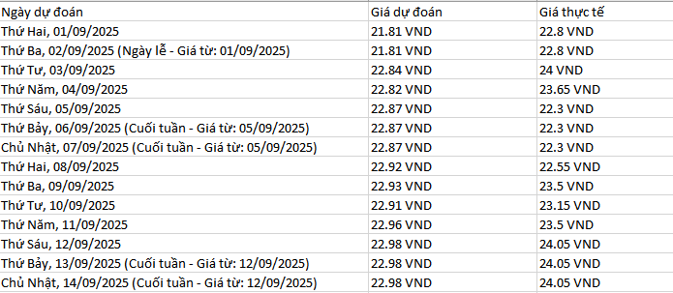

**Kết quả dự đoán mã MSN trong 2 tuần**

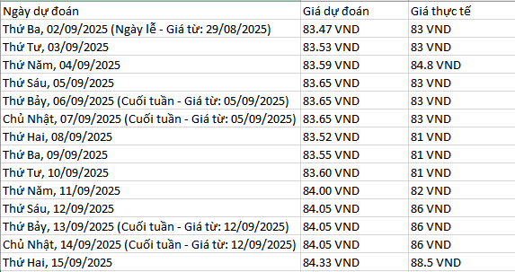

**Kết quả dự đoán mã VCS trong 2 tuần**

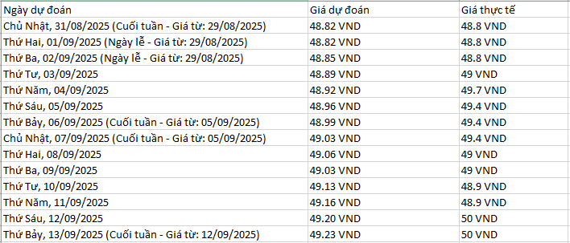

**Kết quả dự đoán mã VIC trong 2 tuần**

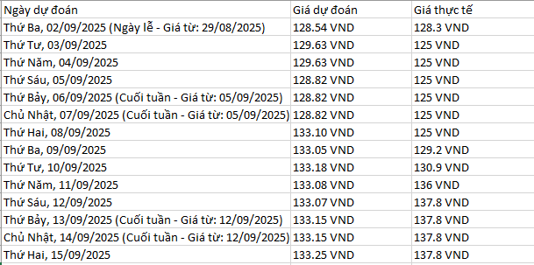

**Chương VI: Kết Luận và Hướng phát triển**

**1. Kết luận**

Dự án đã xây dựng thành công Hệ thống Multi-Agent, một công cụ hỗ trợ phân tích và khuyến nghị đầu tư hiệu quả cho thị trường chứng khoán Việt Nam. Hệ thống đã tự động hóa toàn diện quy trình từ thu thập, xử lý dữ liệu đến phân tích và dự báo bằng các mô hình học máy tiên tiến như LSTM.

Với kiến trúc agent linh hoạt và giao diện người dùng trực quan, hệ thống không chỉ đáp ứng các mục tiêu kỹ thuật đề ra mà còn khẳng định được tiềm năng ứng dụng thực tiễn, trở thành một trợ thủ đắc lực cho nhà đầu tư trong việc ra quyết định.

Tuy nhiên, hệ thống vẫn còn không gian để cải tiến, đặc biệt là về độ chính xác của các mô hình dự báo và khả năng xử lý ở quy mô lớn trong thời gian thực.

**2. Lộ trình phát triển**

Để tối ưu hóa giá trị và mở rộng tầm ảnh hưởng của hệ thống, các hướng phát triển trong tương lai sẽ tập trung vào ba trụ cột chính:

* **Nâng cao năng lực lõi:**
  + **Trí tuệ vượt trội:** Tích hợp các mô hình AI thế hệ mới (Transformer, Attention) và mở rộng nguồn dữ liệu (vĩ mô, tin tức quốc tế, mạng xã hội) để tăng chiều sâu phân tích và độ chính xác dự báo.
  + **Hiệu năng đỉnh cao:** Chuyển đổi sang kiến trúc Microservices trên nền tảng Cloud để đảm bảo hệ thống có khả năng mở rộng vô hạn, tốc độ xử lý nhanh và hoạt động ổn định.
* **Hoàn thiện hệ sinh thái người dùng:**
  + **Cá nhân hóa trải nghiệm:** Xây dựng hồ sơ rủi ro để đưa ra các khuyến nghị và chiến lược quản lý danh mục đầu tư được "may đo" cho từng người dùng.
  + **Tiện ích tối đa:** Phát triển ứng dụng di động và tích hợp API kết nối trực tiếp với các sàn giao dịch, cho phép người dùng nhận cảnh báo và thực hiện giao dịch mọi lúc, mọi nơi.
* **Mở rộng sang các thị trường mới:**
  + **Đa dạng hóa tài sản:** Mở rộng khả năng phân tích sang các thị trường tài chính khác như ngoại hối (Forex) và tiền mã hóa (Crypto).
  + **Cung cấp như một dịch vụ (API):** Thương mại hóa năng lực phân tích của hệ thống, cho phép các đối tác fintech và tổ chức tài chính tích hợp vào sản phẩm của họ.

Với nền tảng vững chắc đã xây dựng và một lộ trình phát triển rõ ràng, hệ thống có đủ tiềm năng để trở thành một công cụ tài chính thông minh, toàn diện, góp phần thúc đẩy sự phát triển của công nghệ tài chính tại Việt Nam.

**Tài Liệu Tham Khảo**

* E. F. Fama, “Efficient capital markets: A review of theory and empirical work,” The Journal of Finance, vol. 25, no. 2, pp. 383–417, 1970.
* W. Bank, “Global stock market development indicators,” https://data. worldbank.org/, 2022.
* R. J. Shiller, Irrational Exuberance, 3rd ed. Princeton University Press, 2015.
* I. Aldridge, High-Frequency Trading: A Practical Guide to Algorithmic Strategies and Trading Systems. Wiley, 2013.
* J. Hasbrouck, Empirical Market Microstructure: The Institutions, Economics, and Econometrics of Securities Trading. Oxford University Press, 2007.
* Ho Chi Minh Stock Exchange, “Annual report 2023,” [https://www.hsx](https://www.google.com/search?q=https://www.hsx). vn, 2023.
* Hanoi Stock Exchange, “Market statistics report 2023,” https://www. hnx.vn, 2023.
* X. V. Vo, “Stock market volatility and foreign ownership: Emerging market evidence from vietnam,” Research in International Business and Finance, vol. 51, p. 101100, 2019.
* T. H. Nguyen, “Market efficiency and anomalies: Evidence from vietnam stock market,” Journal of Asian Finance, Economics and Business, vol. 8, no. 2, pp. 673–681, 2021.
* T. D. Pham, “Retail investor behavior in vietnam: Evidence and implications,” Journal of Economics and Development, vol. 20, no. 2, pp. 45–59, 2018.
* P. C. Tetlock, “Giving content to investor sentiment: The role of media in the stock market,” The Journal of Finance, vol. 62, no. 3, pp. 1139– 1168, 2007.
* F. Li, “The information content of forward-looking statements in corporate filings—a naive bayesian machine learning approach,” Journal of Accounting Research, vol. 48, no. 5, pp. 1049–1102, 2010.
* J. Bollen, H. Mao, and X. Zeng, “Twitter mood predicts the stock market,” Journal of Computational Science, vol. 2, no. 1, pp. 1–8, 2011.
* H. Markowitz, “Portfolio selection,” The Journal of Finance, vol. 7, no. 1, pp. 77–91, 1952.
* OECD, “Cross-sectoral impacts of financial markets,” [https://www.oecd](https://www.google.com/search?q=https://www.oecd). org, 2021.
* J. D. Hamilton, “Causes and consequences of the oil shock of 2007–08,” Brookings Papers on Economic Activity, vol. 40, no. 1, pp. 215–261, 2009.
* C. L. Gilbert, “How to understand high food prices,” Journal of Agricultural Economics, vol. 61, no. 2, pp. 398–425, 2010.
* K.-j. Kim, “Financial time series forecasting using support vector machines,” Neurocomputing, vol. 55, no. 1–2, pp. 307–319, 2003.
* W. Huang, Y. Nakamori, and S.-Y. Wang, “Forecasting stock market movement direction with support vector machine,” Computers & Operations Research, vol. 32, no. 10, pp. 2513–2522, 2005.
* J. Patel, S. Shah, P. Thakkar, and K. Kotecha, “Predicting stock market index using fusion of machine learning techniques,” Expert Systems with Applications, vol. 42, no. 4, pp. 2162–2172, 2015.
* T. Fischer and C. Krauss, “Deep learning with long short-term memory networks for financial market predictions,” European Journal of Operational Research, vol. 270, no. 2, pp. 654–669, 2018.